ZAMAWIAJĄCY:

Enea Elektrownia Połaniec S.A.
Zawada 26
28-230 Połaniec

SPECYFIKACJA WARUNKÓW ZAMÓWIENIA (SWZ)

NA
„Usługi projektowe związane z modernizacją i rozbudową systemu zasilania biomasą w Enea Elektrownia Połaniec S.A.”

KATEGORIA USŁUG WG KODU CPV

71318000-0 | Inżynieryjne usługi doradcze i konsultacyjne
71320000-7 | Usługi inżynieryjne w zakresie projektowania
71310000-4 | Usługi badawcze i eksperymentalno-rozwojowe oraz pokrewne usługi doradcze
71248000-8 | Nadzór nad projektem i dokumentacją

ZAKRES RZECZOWY I TECHNICZNY

- DEFINICJE
  - „Zamawiający” – Enea Elektrownia Połaniec Spółka Akcyjna (skrót firmy: Enea Elektrownia Połaniec S.A.) Zawada 26, 28-230 Połaniec, Polska. NIP: 866-000-14-29, REGON: 830273037.
  - „Wykonawca” – Należy przez to rozumieć osobę fizyczną, osobę prawną albo jednostkę organizacyjną nieposiadającą osobowości prawnej, która ubiega się o udzielenie zamówienia publicznego, złożyła ofertę lub zawarła umowę w sprawie zamówienia publicznego w Przetargu na Usługi projektowe związane z modernizacją i rozbudową systemu zasilania biomasą w Enea Elektrownia Połaniec S.A.
  - „Elektrownia” lub „EEP” - Enea Elektrownia Połaniec S.A.
  - „SWZ” – specyfikacja warunków zamówienia.
  - „IOBP” – „Instrukcja Organizacji Bezpiecznej Pracy (IOBP) w Enea Elektrownia Połaniec Spółka Akcyjna (I/NB/B/20/2013" - zbiór zasad i procedur bezpiecznej organizacji i wykonywania prac obowiązujący u Zamawiającego.
  - „Instrukcja ppoż.” – Instrukcja ochrony przeciwpożarowej w Enea Elektrownia Połaniec Spółka Akcyjna I/NB/B/2/2015. - zbiór zasad i procedur oraz obowiązków w zakresie ochrony przeciwpożarowej obowiązujący u Zamawiającego.
  - „System SAP” – System informatyczny Zamawiającego służący do przekazywania informacji dotyczących wykonania Prac i organizacji bezpiecznego ich wykonania na urządzeniach energetycznych, jak również ewidencji Prac i nadzoru nad ich wykonaniem.
  - „Urządzenia” - wszystkie urządzenia, maszyny, obiekty, układy i instalacje technologiczne znajdujące się w obiektach Zamawiającego.
  - "Prace" – są to wszelkie czynności usługowe (projektowe, konsultacyjne, inspekcyjne, inwentaryzacyjne, doradcze) wykonywane na rzecz Zamawiającego w związku z realizacją zapisów Umowy.
  - „Oględziny techniczne” – czynności wykonywane przez osoby uprawnione i upoważnione lub upoważnione, mające na celu ocenę stanu technicznego, ustalenie działań technicznych niezbędnych dla prawidłowej eksploatacji urządzenia dokonywane bez konieczności jego demontażu, zakończone protokołem.
  - „SZB” - system zasilania bloków biomasą tj. dostawy, rozładunek, magazynowanie oraz zasilanie biomasą bloków energetycznych nr 2–7.
  - „WSB” - wolumen współspalanej biomasy.
  - „Projekt Wstępny” - projekt koncepcyjny oparty na „Studium rozwoju systemu zasilania biomasą w Enea Elektrownia Połaniec S.A”, określający wizję funkcjonalno–przestrzenną projektowanej przestrzeni, bez szczegółowych rozwiązań określonych w projekcie wykonawczym. Projekt składa się z przedstawienia graficznego projektowanego obiektu, schematów funkcjonalno – przestrzennych, listy zdefiniowanych punktów styku (interfejsów) wraz z ich parametrami we wszystkich branżach.
  - „Budowa” – budowa w rozumieniu Prawa budowlanego
  - „Projekt Budowlany” - w rozumieniu Prawa Budowlanego, komplet dokumentów (projekt zagospodarowania działki lub teren, projekt architektoniczno-budowlany, projekt techniczny, opinie, uzgodnienia, badania, pozwolenia i inne dokumenty) przedstawiających przewidywane rozwiązania projektowe planowanej inwestycji, stanowiący podstawę uzyskania opinii, uzgodnień, zgód i pozwoleń, w tym pozwolenia na budowę.
  - „Projekt Techniczny” - projekt techniczny w myśl Prawa Budowlanego.
  - „Projekt Wykonawczy” - powinien uzupełniać i uszczegóławiać projekt budowlany w zakresie i stopniu dokładności niezbędnym do sporządzenia przedmiaru robót, kosztorysu inwestorskiego, przygotowania oferty przez wykonawcę każdego Zadania Cząstkowego i realizacji robót budowlanych. Dokumentacja wykonawcza zawiera rysunki w odpowiedniej skali i z opisami, które w szczególności dotyczą rozwiązań budowlano-konstrukcyjnych i materiałowych, detali architektonicznych oraz urządzeń budowlanych, instalacji i wyposażenia technicznego, których odzwierciedlenie na rysunkach projektu budowlanego i projektów technicznych nie jest wystarczające. Wymagania dotyczące formy projektów wykonawczych przyjmuje się odpowiednio jak dla projektu budowlanego tj. projektant musi mieć uprawnienia budowlane i być przynależnym do izby architektów lub inżynierów budownictwa.
  - „PFU” - program funkcjonalno użytkowy obejmujący opis zadania budowlanego, w którym zostało określone przeznaczenie ukończonych robót budowlanych oraz stawiane im wymagania techniczne, ekonomiczne, architektoniczne, materiałowe i funkcjonalne, kosztorys inwestorski oraz STWiOR (Specyfikacja Technicznego Wykonania i Odbioru Robót).Spełniający wymagania określone w art. 103 ust. 4 ustawy z dnia 11 września 2019 r. – Prawo zamówień publicznych (Dz. U. z 2021 r. oraz Rozporządzenie ministra rozwoju i technologii z dnia 20 grudnia 2021 r. W sprawie szczegółowego zakresu i formy dokumentacji projektowej, specyfikacji technicznych wykonania i odbioru robót budowlanych oraz programu funkcjonalno-użytkowego poz. 1129, 1598, 2054 i 2269) w raz ze zmianami.
  - „KKS” w ENEA Połaniec – Jednolity system oznaczeń obowiązujący powszechnie w elektrowniach i elektrociepłowniach. KKS: Kraftwerk – Kennzeichen – System. System używany do oznaczania obiektów i ich części.
  - „DCS OVATION” – System sterowania firmy Emerson (DCS - Distributed Control System) stosowany u Zamawiającego.
  - „Zadania Cząstkowe” zadania inwestycyjne będące składową całości przedsięwzięcia inwestycyjnego, dla których będą prowadzone Przetargi publiczne,
  - „Przetarg publiczny” – postępowanie o udzielenie zamówienia publicznego przygotowane i przeprowadzone zgodnie z wymogami ustawy z dnia 11.09.2019 r. Prawo zamówień publicznych dla Zadania Cząstkowego.
  - „KIP” – karta informacyjna przedsięwzięcia w rozumieniu ustawy z dnia 3 października 2008 r. o udostępnianiu informacji o środowisku i jego ochronie, udziale społeczeństwa w ochronie środowiska oraz o ocenach oddziaływania na środowisko,
  - „ROŚ” – raport o oddziaływania u przedsięwzięcia na środowisko w rozumieniu ustawy z dnia 3 października 2008 r. o udostępnianiu informacji o środowisku i jego ochronie, udziale społeczeństwa w ochronie środowiska oraz o ocenach oddziaływania na środowisko,
  - „Decyzja ŚU” decyzja o środowiskowych uwarunkowaniach w rozumieniu ustawy z dnia 3 października 2008 r. o udostępnianiu informacji o środowisku i jego ochronie, udziale społeczeństwa w ochronie środowiska oraz o ocenach oddziaływania na środowisko,
  - Pozwolenie wodnoprawne - pozwolenie wodnoprawne w rozumieniu ustawy z dnia 20 lipca 2017 r. prawo wodne.
  - „Pozwolenie budowlane” – pozwolenie budowlane w myśl Prawa Budowlanego.
  - „ATEX” – ochrona przeciwwybuchowa w rozumieniu Dyrektywy 2014/34/UE - Urządzenia i systemy ochronne przeznaczone do użytku w przestrzeniach zagrożonych wybuchem, Dyrektywy 1999/92/WE - Minimalne wymagania dotyczące poprawy bezpieczeństwa i ochrony zdrowia pracowników narażonych na przebywanie w atmosferach wybuchowych oraz przepisów krajowych wydanych na ich podstawie i obowiązujących norm PN lub EN w tym zakresie.
  - „Studium PWr” - opracowanie przygotowane przez Politechnikę Wrocławską pt. „Studium rozwoju systemu zasilania biomasą w Enea Elektrownia Połaniec S.A. Etap III”.

- PRZEDMIOT ZAMÓWIENIA
„Usługi projektowe związane z modernizacją i rozbudową systemu zasilania biomasą w Enea Elektrownia Połaniec S.A.”.

- OPIS PRZEDMIOTU ZAMÓWIENIA
Przedmiotem zamówienia jest opracowanie dokumentów i usługi projektowe mające na celu określenie rozwiązań technicznych dla prac przewidzianych w ramach modernizacji oraz budowy systemu zasilania biomasą, przygotowanie dokumentacji przetargowej dla Zadań Cząstkowych zdefiniowanych w pkt 9.4,, obejmujące swoim zakresem m.in.:
- opracowanie ostatecznych rozwiązań technicznych modernizacji SZB w EEP w oparciu
o wnioski i rekomendacje dostarczone przez EEP, zawarte w „Studium rozwoju systemu zasilania biomasą w Enea Elektrownia Połaniec S.A”;
- wykonanie Projektu Wstępnego;
- opracowanie kolejności wykonywania robót oraz harmonogramu ramowego ich realizacji, przy zminimalizowaniu zakłóceń w obecnych procesach dostaw, magazynowania oraz podawania na wszystkie bloki energetyczne.
- wykonanie Projektu Budowlanego (z podziałem na etapy) oraz uzyskanie w imieniu Zamawiającego decyzji o pozwoleniu na budowę;
- opracowanie PFU i/lub innych wymagań technicznych dla etapów, które zostaną wykorzystane w dokumentacji przetargowej dla ogłoszenia przetargów publicznych na realizację poszczególnych obszarów realizacyjnych wynikających z etapów, , ujętych w zdefiniowanym zakresie zamierzenia inwestycyjnego.
- wsparcie dla Enea Elektrownia Połaniec S. A. w trakcie przebiegu Przetargów publicznych,
- Nadzór autorski dla Enea Elektrownia Połaniec S. A. w trakcie realizacji umów zawartych po przeprowadzeniu postępowań o udzielenie zamówień dla poszczególnych Zadań Cząstkowych.

- ZAŁOŻENIA DLA MODERNIZACJI SYSTEMU ZASILANIA BIOMASĄ
  - Główne założenia do realizacji opracowań przewidzianych w przedmiocie zamówienia zostały przedstawione w „Studium rozwoju systemu zasilania biomasą w Enea Elektrownia Połaniec S.A”
i obejmują:
    - EEP planuje zwiększyć ilość biomasy współspalanej z węglem w 6 kotłach Pyłowych EP 650-137 dla uzyskania w roku 2025 trwałego obniżenia emisji CO2 do poziomu umożliwiającego korzystanie z rynku mocy (550 kg CO2/MWh). W tym celu należy rozbudować SZB, tak aby móc zagwarantować dla wszystkich bloków węglowych zwiększony udział biomasy w układzie zasilania paliwem oraz zapewnić właściwy skład biomasy pod kątem efektywności spalania.
Maksymalny wolumen zużycia biomasy zrealizowany w roku 2015 w EEP wyniósł ok. 1 900 000 ton w tym:
- GU (Blok nr 9 tzw. Zielony Blok) - 1 270 000 ton;
- Bloki nr 1 – 7 (współspalanie) - 640 000 ton.
Sumaryczne zapotrzebowanie biomasy w układzie docelowym szacuje się w zakresie od 2 800 0000 ton do 3 200 000 ton. Jest to zatem przyrost w stosunku do maksymalnego, zrealizowanego w 2015 roku wolumenu zużycia o ok. 900 000 do 1 300 000 ton (od 47% do 68%).
    - Zwiększenie dotychczasowych możliwości dostaw kolejowych i samochodowych różnych rodzajów biomasy na place magazynowe Enea Elektrownia Połaniec S.A. do wymaganego poziomu minimum 12 000 ton na dobę oraz do około 3 200 000 ton rocznie.
    - Zwiększenie możliwości rozładunku z dostaw kolejowych i samochodowych różnych rodzajów biomasy na place magazynowe Enea Elektrownia Połaniec S.A. do poziomu wymaganego minimum 12 000 ton na dobę oraz do około 3 200 000 ton rocznie.
    - Zwiększenie możliwości magazynowania różnych rodzajów biomasy na obecnych placach magazynowych oraz terenach przeznaczonych na dodatkowe place w Enea Elektrownia Połaniec S.A. do wymaganego poziomu minimum 250 000 ton (jest to zapas 20 - dniowy dla maksymalnego zapotrzebowania biomasy w procesie produkcji energii elektrycznej).
    - Uporządkowanie gospodarki biomasą na obecnych i nowych placach magazynowych
i zbiornikach, w szczególności pod kątem ich rodzajów, właściwego przeznaczenia dla procesu produkcji energii elektrycznej (Zielony Blok nr 9, współspalanie na blokach nr 2-7, podawanie do dwóch dedykowanych zasobników na blokach nr 2-7), odpowiednich miejsc magazynowania w celu ograniczenia do niezbędnego minimum ewentualnego transportu wewnątrzzakładowego paliwa stałego w postaci biomasy pomiędzy placami magazynowymi.
    - Uporządkowanie gospodarki biomasą na docelowych placach magazynowych i zbiornikach pod kątem wymagań eksploatacyjnych w zakresie przeznaczenia odpowiednich i właściwych rodzajów tego paliwa w celu podawania go do:
  - Zielonego Bloku nr 9,
  - bloków energetycznych nr 2-7, w zakresie współspalania przygotowanej mieszaniny biomasy z węglem kamiennym,
  - bloków energetycznych nr 2-7, w zakresie spalania dodatkowo samej biomasy, z wykorzystaniem na każdym bloku do dwóch dedykowanych młynów (modernizacja układu podawania paliwa od zasobników przykotłowych do kotłów nie jest objęta tym postępowaniem), przeznaczonych do przygotowania mieszanki tego paliwa
z powietrzem.
    - Uzyskanie możliwości stałego zasilania biomasą z węglem (współspalanie) bloków energetycznych nr 2-7 na poziomie do maksimum 25% udziału masowego biomasy,
w podawanej do maksimum czterech zasobników przykotłowych każdego bloku, mieszaninie tych paliw z wykorzystaniem oraz ewentualną rozbudową i przebudową istniejącej linii transportowej tego paliwa „Biomasa 1” (patrz pkt 7.1) oraz „Biomasa 2” (patrz pkt 7.2).
    - Uzyskanie możliwości przejściowego podawania wyłącznie określonych rodzajów biomasy
w postaci peletu do wybranych dowolnie od dwóch do czterech dedykowanych zasobników przykotłowych wybranych bloków energetycznych nr 2-7, po maksimum dwa na każdym z tych bloków, z wykorzystaniem oraz ewentualną rozbudową i przebudową istniejących linii transportowych Biomasa 1 oraz Biomasa 2. Okres przejściowy takiego podawania biomasy obejmuje czas do 30 czerwca 2025 roku.
    - Zagwarantowanie możliwości podania docelowego strumienia biomasy do dwóch dedykowanych zasobników przykotłowych na każdym z sześciu bloków energetycznych nr 2-7 (łącznie dwanaście zasobników), z wykorzystaniem oraz ewentualną rozbudową
i przebudową istniejących linii transportowych „Biomasa 1” i „Biomasa 2” oraz budową nowej linii transportowej „Biomasa 3”, przy czym jest to wymaganie do spełnienia bezpośrednio po zakończeniu okresu przejściowego, czyli od 1 lipca 2025 roku.
    - Zabezpieczenia placów magazynowych biomasy PWSZ 1 oraz PWSZ 2 w postaci peletu przed negatywnym oddziaływaniem warunków atmosferycznych na jej parametry energetyczne, poprzez zadaszenie placów magazynowych, oraz optymalizacje geometrii składowania (w tym wysokość pryzm), w celu ograniczenia możliwości bocznego zalewania obszarów magazynowych
w trakcie opadów atmosferycznych oraz zabezpieczenia przed negatywnym oddziaływaniem inwestycji na środowisko.
    - Utrzymanie co najmniej na dotychczasowym poziomie wyznaczonych stref zagrożenia wybuchowego pyłu biomasowego oraz węglowo-biomasowego, określonych w aktualnym Dokumencie Zabezpieczenia przed Wybuchem, obowiązującym w Enea Elektrownia Połaniec S.A. na całym obecnym obszarze magazynowania oraz transportu biomasy do zasobników przykotłowych bloków energetycznych nr 2-7 oraz na rozbudowywanych i przebudowywanych obszarach. Podział na strefy zagrożenia wybuchem dla nowo projektowanych i modernizowanych obiektów/instalacji powinien być utrzymany na poziomie nie gorszym niż obecnie wyznaczonych na istniejących obiektach/instalacjach. Dopuszcza się zwiększenie zakresu i rodzaju stref zagrożenia wybuchem, w oparciu o uzasadnienie przedstawione Zamawiającemu przez Wykonawcę i zaakceptowanego przez Zamawiającego.
    - Poziom bezpieczeństwa w zakresie zagrożenia przed wybuchem:
      - na istniejących instalacjach niepodlegających modernizacji powinien być, co najmniej na obecnym poziomie (patrz komentarz wyżej)
      - na istniejących instalacjach podlegających modernizacji równie powinien być, co najmniej na obecnym poziomie (patrz komentarz wyżej)
      - dla nowo projektowanych instalacji, instalacji modernizowanych ocena zagrożenia wybuchem, szacowanie ryzyka, dobór urządzeń należy do projektanta.
    - Wykonawca podczas realizacji zamówienia uwzględni zapisy pozwolenia zintegrowanego, wydanego dla Enea Elektrownia Połaniec S. A., w szczególności w zakresie dopuszczalnych poziomów emisji hałasu do środowiska. Zamawiający udostępnia pozwolenie zintegrowane wraz z jego zmianami.

- ZAKRES PRAC WYKONAWCY
  - Zakres Podstawowy rozliczany ryczałtowo:
    - Wykonanie szczegółowej analizy oraz adaptacji Studium PWr. Analiza powinna zakończyć się raportem ze wskazaniem ewentualnych obszarów wymagających optymalizacji lub adaptacji zamierzenia inwestycyjnego oraz propozycję rozwiązań zastępczych jeżeli zajdzie konieczność.
    - Opracowanie i dostarczenie wszystkich niezbędnych szacunkowych danych do przygotowania przez Zamawiającego KIP/ ROŚ, w szczególności:
      - podstawowe dane instalacji odpylania przesypów/węzłów przesypowych, pomieszczeń przenośników, silosów, systemu maszynowego budowy wysokiego stosu, próbopobierni, innych przewidzianych pomieszczeń, wentylacji, odpowietrzeń: przepływ, średnica i wysokość przewodu odprowadzającego, skuteczność odpylania,
      - parametry akustyczne źródeł hałasu pracujących na otwartej przestrzeni (układów mechanicznych przenośników taśmowych, systemu maszynowego budowy wysokiego stosu, próbopobierni, wentylatorów i kominów odpylni, układów regeneracji filtrów, wygarniaczy ślimakowych: poziom mocy akustycznej „A” źródła hałasu [dB(A)]; izolacyjność akustyczna obiektów kubaturowych,
      - ilości i parametry użytych mediów i surowców.
Opracowanie i dostarczenie niezbędnych danych do opracowania Raportu o odziaływaniu na środowisko jest objęte Prawem opcji. Zamawiający uruchomi realizację Kamienia 3 - Prawo opcji (por. pkt 8) niezwłocznie, w przypadku wydania postanowienie o konieczności sporządzenia ROŚ, tj. w przypadku zaistnienia Kamienia milowego 2a (por. pkt 8). Wykonawca będzie zobligowany zrealizować określone prace w razie skorzystania przez Zamawiającego z Prawa opcji. Wykonawcy nie będzie przysługiwać żadne roszczenie w przypadku nieskorzystania przez Zamawiającego z Prawa opcji.
    - Wykonanie inwentaryzacji geodezyjnej, obiektowej, w zakresie istniejącej zieleni (operat dendrologiczny dla potrzeb wycinki) w obszarze istniejącej infrastruktury oraz wyposażenia technicznego, poczynając od bram wjazdowych dla samochodów, bocznicy kolejowej dla transportu kolejowego, a na zasobnikach przykotłowych bloków energetycznych nr 2-7 kończąc. Inwentaryzacja ma określić spodziewany zakres prac rozbiórkowych, budowy i przebudowy, granice nowego zakresu budowy istniejącej infrastruktury Zamawiającego oraz określić wszystkie punkty styku nowego zamierzenia inwestycyjnego z infrastrukturą Zamawiającego.
    - Opracowanie Projektu Wstępnego zawierającego kompletne (biorąc pod uwagę cel zamierzenia inwestycyjnego) rozwiązania techniczne w zakresie budowy i przebudowy wewnętrznego układu komunikacyjnego pod kątem optymalizacji systemu dostaw na terenie elektrowni, rozładunku, magazynowania oraz zasilania biomasą bloków energetycznych nr
2–7 w Enea Elektrownia Połaniec S.A. W ramach tego opracowania Wykonawca zaproponuje i uzgodni z Zamawiającym: przewidywane rozwiązania, podział zamierzenia inwestycyjnego na etapy (pakiety zakupowe).
      - Zakres Projektu Wstępnego:
        - przedstawienie graficzne projektowanych obiektów,
        - schematy funkcjonalno–przestrzenne (rozmieszczenie obiektów),
        - listy zdefiniowanych punktów styku (interfejsów) wraz z ich parametrami we wszystkich branżach.
        - opis układu technologicznego obejmujący szczegółowy opis funkcjonowania instalacji,
        - dane techniczne głównych urządzeń,
        - rysunki dyspozycyjne z naniesionymi głównymi wymiarami geometrycznymi wraz
z schematycznym zarysem konstrukcyjno-budowlanym oraz zarysem elementów innych branż (takiej jak pomieszczenia elektryczne, szafy sterownicze, pompownie, urządzenia HVAC, itp.) jeśli zajmują niepomijalną przestrzeń w obrębie rozpatrywanej technologii
i obiektu,
        - zapotrzebowanie na niezbędne media oraz tabele z zestawieniem głównych odbiorników elektrycznych oraz głównych punktów pomiaru strumieni biomasy oraz pozostałych mediów,
        - plan zagospodarowania terenu, identyfikujący zakresy rozbiórek, przebudowy, budowy nowych obiektów budowlanych i instalacji w przejrzystej kolorowej formie jednoznacznie identyfikujący wszystkie elementy nowego zamierzenia inwestycyjnego,
        - schematyczne rysunki (rzuty i przekroje) przewidywanych budynków przedstawiające funkcjonalność (pomieszczenia i komunikacja pozioma i pionowa) wraz z aranżacją głównych urządzeń technologicznych i zakresów branż wspomagających (w tym m.in. branży instalacyjnej, elektrycznej, AKPiA) ,
        - wielobranżowy opis planowanych rozwiązań technicznych i zasad działania wraz
z podaniem zakresu prac rozbiórkowych, modernizacji, przebudowy i budowy.
    - Opracowanie kolejności wykonywania robót oraz ramowego harmonogramu dla ich realizacji, w celu wykluczenia/zminimalizowania zakłóceń w obecnych procesach dostaw, magazynowania oraz podawania biomasy i węgla na wszystkie bloki energetyczne, w uzgodnieniu z Zamawiającym.
    - Wykonanie analizy proponowanego rozwiązania technicznego instalacji pod kątem spełnienia wymagań w zakresie bezpieczeństwa i higieny pracy, bezpieczeństwa pożarowego, bezpieczeństwa dla środowiska naturalnego, ryzyka procesowego, a także bezpieczeństwa przeciwwybuchowego, przedstawienie wniosków i zaleceń Zamawiającemu, które wynikają z analizy.
    - Na etapie Projektu Wstępnego i Projektu Budowlanego uzyskanie opinii rzeczoznawcy ds. zabezpieczeń przeciwpożarowych oraz rzeczoznawcy ds. bezpieczeństwa i higieny pracy posiadającego uprawnienia do opiniowania projektów nowo budowanych lub przebudowywanych obiektów budowlanych albo ich części: budownictwo przemysłowe, grupa projektowa – energetyka; grupa uprawnień – 2.3.,
    - Przedstawienie Zamawiającemu wniosków określonych w Projekcie Wstępnym oraz analizy kosztowej, np. w formie prezentacji, wynikających z dokonanej analizy i adaptacji opracowania Politechniki Wrocławskiej pt. „Studium rozwoju systemu zasilania biomasą w Enea Elektrownia Połaniec S.A. Etap III”,
    - Analiza i odniesienie się do uwag wnoszonych przez Zamawiającego do Projektu Wstępnego.
    - Opracowanie operatów wodnoprawnych w uzgodnieniu z Zamawiającym, opracowanie innych opracowań i dokumentów, które są niezbędne w procedurze pozyskania pozwolenia wodnoprawnego, przygotowanie dla Zamawiającego wniosku o uzyskanie pozwolenia wodnoprawnego dla rozwiązań projektowych.
    - Wykonanie w 4 egzemplarzach Projektu Budowlanego w zakresie modernizacji oraz rozbudowy systemu zasilania biomasą, z ewentualnym (zaproponowanym przez Wykonawcę i uzgodnionym z Zamawiającym) podziałem tego projektu na niezależne etapy. Realizacja poszczególnych etapów Projektu Budowlanego odbywać się będzie w oparciu o harmonogram stworzony przez Wykonawcę i uzgodniony z Zamawiającym.
    - Wykonanie Projektów technicznych w rozbiciu na Zadania Cząstkowe.
    - Wprowadzanie wymaganych zmian w Projekcie budowlanym, Projekcie technicznym, wynikających z wykrytych błędów projektowych.
    - Przygotowanie wymaganych prawem budowlanym wniosków, oraz uzyskanie w imieniu Zamawiającego stosownych decyzji, uzgodnień oraz pozwoleń od organów administracji publicznej dla planowanego zamierzenia inwestycyjnego na etapie opracowywania Projektu budowlanego. Koszty opłat administracyjnych związanych z pozyskaniem Decyzji ŚU oraz Pozwolenia wodnoprawnego ponosi Zamawiający. Koszty opłat administracyjnych związanych z pozyskaniem Pozwolenia budowlanego ponosi Wykonawca.
    - Udzielanie w imieniu Zamawiającego i bez zbędnej zwłoki, odpowiedzi oraz uzupełnianie dokumentów w organach administracji publicznej.
    - Uzyskanie w imieniu Zamawiającego prawomocnego pozwolenia na budowę.
  - Zakres rozliczany powykonawczo:
Opracowanie opisu przedmiotu zamówienia zgodnie z wymogami ustawy Prawo zamówień publicznych oraz PFU dla poszczególnych etapów modernizacji SZB w zakresie budowy oraz przebudowy wewnętrznego układu komunikacyjnego pod kątem optymalizacji systemu dostaw, rozładunku, magazynowania oraz zasilania biomasą bloków energetycznych nr 2–7. Dokumentacja zostanie wykorzystana przez Zamawiającego dla ogłoszenia przetargów publicznych na wykonanie w formule „Pod Klucz – zaprojektuj i wybuduj” poszczególnych Zadań Cząstkowych wstępnie zdefiniowanych w poniższej tabeli:
Lp. | Nazwa Zadania Cząstkowego | Zakres prac dla każdego Zadania Cząstkowego:
 | Zadanie P4.1 PWSZ 1 - Faza III | - PFU  - Opracowanie technologii realizacji robót  - Opracowanie listy oznaczeń KKS dla nowych urządzeń i instalacji w uzgodnieniu z Zamawiającym.  - Opracowanie wymagań technicznych i zakresu prac na potrzeby opracowania przez Zamawiającego SWZ dla ogłoszenia przetargów publicznych na realizację całego planowanego zadania inwestycyjnego (robót budowlanych) z ewentualnym podziałem na etapy. Etapy zostaną finalnie zdefiniowane na etapie tworzenia Projektu Wstępnego.  - Opracowanie przedmiaru robót oraz kosztorysu inwestorskiego dla wykonania wszystkich robót budowlano-montażowych objętych przedmiotem zamówienia, z podziałem na etapy oraz dodatkowo każdy z nich co najmniej w następujących branżach:  - Budowlana,  - Mechaniczna,  - Instalacyjna,  - Elektryczna w zakresie zasilania,  - Sterowania i AKPiA,  - DCS,  - Kolejowa,  - Zabezpieczenia p.poż., zabezpieczenia ATEX
 | Zadanie P4.2 PWSZ 1 - Faza IV
 | Zadanie P6.1 Przenośniki - planowane – Faza I (PT 1-150a PT W1-1)
 | Zadanie P6.2 Przenośniki - planowane - Faza III (PT201, PT202, PT203,PT204, PT205, PT231, PT232, PT251, PT252, PT253, PT261, PT262, PT271, PT272)
 | Zadnie P7 Modernizacja Placów magazynowych - Faza II
 | Zadanie P8 Modernizacja Galerii I - ATEX - Faza II
 | Zadanie P9 Dodatkowa nitka zasilania galerii „Nowa Galeria II” - Faza V
 | Zadanie P10 Modernizacja infrastruktury Kolejowej - Faza III
 | Zadanie P11 Próbopobiernia Kolejowa - Faza III
 | Zadanie P12 Droga magazynowa - Faza I i II
 | Zadanie P13 Biomasa I modernizacja (dodatkowy dołek zasypowy)- Faza I
 | Zadanie P14 Rozmrażalnia rozbudowa - Faza IV
 | Projekt modernizacji układu zasilania w energię elektryczną obiektów Instalacji Biomasy – Faza II.
 | By-pas Silosu 1-170 - Faza I
 | P17 Próbopobiernia samochodowa wraz z wagami-
 | P20 Przenośnik gips PG2– usunięcie kolizji z PWSZ1 i 2
 | Wsparcie w trakcie przebiegu Przetargów Publicznych | Udzielanie odpowiedzi na pytania zgodnie z pkt 5.5
 | Nadzór autorski:  - z pobytem na budowie  - bez pobytu na budowie | Zdefiniowany w pkt 5.6.

  - Zamawiający wstępnie definiuje zakres zamierzenia inwestycyjnego na:
    - Budowę oraz przebudowę infrastruktury bocznicy kolejowej Zamawiającego wraz
z nowymi rampami rozładowczymi biomasy, próbopobiernią oraz rozmrażalnią wagonów.
    - Infrastrukturę w zakresie (budowy/przebudowy):
      - placów magazynowych biomasy pod kątem wybranej technologii rozładunku oraz pobierania biomasy, w tym ewentualne rozbiórki,
      - wymaganego zabezpieczenia biomasy przed negatywnym oddziaływaniem warunków atmosferycznych, np. w postaci zadaszenia placów magazynowych PWSZ 1 oraz PWSZ 2 ze względu na rodzaj magazynowanej biomasy, np. w postaci peletu, oraz przed negatywnym oddziaływaniem magazynowanej biomasy na środowisko, w tym w szczególności na środowisko wodno-gruntowe, zapylenie, uciążliwość zapachową.
      - instalacji odprowadzenia wód opadowych i roztopowych z podłączeniem do istniejącej kanalizacji,
      - istniejącej podziemnej oraz naziemnej gospodarki kablowej i rozdzielnic elektrycznych,
      - dróg komunikacyjnych, dojazdowych i manewrowych wewnątrz terenu Zamawiającego w obrębie działek ewidencyjnych: nr 197 obręb Zawada oraz nr 715 i nr 550/4 obręb Tursko Małe,
      - maszynowego układu rozładunkowego biomasy na place magazynowe oraz do zbiorników, zgodnie z opracowaną przez Wykonawcę technologią dla tego procesu,
      - doposażenia maszynowego układu pobierania biomasy z placów magazynowych oraz zbiorników magazynowych, zgodnie z opracowaną przez Wykonawcę technologią dla tego procesu,
      - istniejącego układu transportowego „Biomasa 1” oraz „Biomasa 2”, w celu uzyskania możliwości stałego zasilania biomasą z węglem, w procesie współspalania na blokach energetycznych nr 2-7 na poziomie do maksimum 25% udziału masowego określonych rodzajów biomasy,
      - układu transportowego biomasy z placów magazynowych i zbiorników magazynowych do zasobników przykotłowych bloków energetycznych nr 2-7, w celu uzyskania możliwości stałego zasilania biomasą w procesie zasilania dwóch zasobników przykotłowych na każdym z sześciu bloków energetycznych nr 2-7, zgodnie z opracowaną przez Wykonawcę technologią dla tego procesu,
      - układów pomiarowych ilości i jakości biomasy (w tym w zakresie wynikającym z BAT 9 – monitoring jakości paliw) zarówno w zakresie dostaw samochodowych oraz kolejowych na place magazynowe jak i w zakresie podawania biomasy na bloki energetyczne nr 2-7,
      - doposażenia infrastruktury w zakresie całego zakresu przedsięwzięcia w nowe środki techniczne aktywne i pasywne w zakresie zabezpieczenia przed wybuchem mieszaniny pyłowo-powietrznej oraz w zakresie zabezpieczenia przeciwpożarowego.
    - Zamawiający przewiduje podział zamierzenia inwestycyjnego na Fazy realizacji:
      - Faza I (rok 2024):
- Modernizacja dwóch układów podawania paliwa na bloku nr 6 (zakres EEP)
- Skorygowanie kształtu istniejących placów.
- Remont dróg Etap I–remont drogi magazynowej o długości około 0,5 km (podniesienie do klasy KR4).
- Budowa podajników PT 1-150a oraz PT W1-1.
- Budowa Datkowego dołka zasypowego na placu nr 1.
- By-pas Silosu 1-170.
      - Faza II (lata 2024 - 2025):
- Modernizacja czterech układów podawania paliwa na blokach nr 5 i 7 (zakres EEP)
- Modernizacja placów magazynowych.
- Drogi (Etap II) –remont drogi magazynowej o długości 0,5 km, która na wskazanym odcinku ma klasę KR4.
- Modernizacja Galerii I – ATEX
- Projekt modernizacji układu zasilania w energię elektryczną obiektów Instalacji Biomasy.
      - Faza III (rok 2025):
- Modernizacja sześciu układów podawania paliwa na blokach nr 2, 4 i 3 (zakres EEP)
- Budowa podajników PT201, PT202, PT203,PT204, PT205, PT231, PT232, PT251, PT252, PT253, PT261, PT262, PT271, PT272.
- Plac wysokiego składowania PWSZ1.
- Modernizacja Infrastruktury kolejowej.
- Próbopobiernia kolejowa.
- Próbopobiernia samochodowa waz z wagami-
- Przenośnik gips PG2– usunięcie kolizji z PWSZ1 i 2
      - Faza IV (rok 2026)
- Drugi Plac wysokiego składowania PWSZ2.
- Rozmrażalnia rozbudowa.
      - Faza V (rok 2026)
- Dodatkowa nitka zasilania galerii „Nowa Galeria II” .
  - Ostateczny podział zamierzenia inwestycyjnego, zostanie zaproponowany w ramach Projektu Wstępnego i uzgodniony z Zamawiającym.
  - Wykonawca będzie na prośbę Zamawiającego udzielał odpowiedzi na pytania w zakresie opracowanej dokumentacji na etapie Przetargów publicznych o wyłonienie Wykonawcy do realizacji robót „Pod klucz – zaprojektuj i wybuduj”. Wyjaśnianie wątpliwości i udzielanie odpowiedzi na pytania powinno nastąpić w ciągu 5 dni roboczych dla każdej puli do 10 pytań zadanych w każdym Przetargu publicznym, dotyczącym pojedynczego Zadania Cząstkowego.
  - Nadzór autorski:
    - Będzie realizowany na zasadach opisanych w ustawie Prawo budowlane, oraz dodatkowo:
      - uczestniczenie w komisjach i naradach technicznych - na wezwanie Zamawiającego,
      - uczestniczenie w odbiorach częściowych, technicznych i końcowych - na wezwanie Zamawiającego,
      - przygotowanie Karty Nadzoru Autorskiego (KNA) w postaci rozwiązań (rysunków) zamiennych w stosunku do przewidzianych w projekcie, niezbędnych dla prawidłowej realizacji robót budowlanych - w terminie do 5 dni od wezwania Zamawiającego,
      - projektant będzie dokonywał adaptacji zgłoszeń dotyczących błędów w dokumentacji – Projekt budowlany, Projekt techniczny oraz dokumentacji wykonanej dla Zadań Cząstkowych
    - Odbywać się będzie każdorazowo na wezwanie Zamawiającego, złożone drogą mailową na adres podany przez Wykonawcę na 2 dni robocze przed żądanym terminem pełnienia nadzoru autorskiego w formie:
      - nadzoru z pobytem na budowie – realizowanego poprzez obecność autora opracowania posiadającego uprawnienia w określonej specjalności, lub przez inną osobę, ale posiadającą odpowiednie, takie same uprawnienia (nadzór „zastępczy”). Nadzór ”zastępczy” będzie sprawowany przez projektanta z listy, którą Wykonawca załączy do oferty (por. załącznik nr 14 do SWZ cz. II, załącznik jest integralną częścią umowy). Nadzór z pobytem na budowie będzie obejmował do 50 wizyt w siedzibie Zamawiającego. Pracochłonność będzie uzgadniana miedzy stronami dla każdego nadzoru oddzielnie na podstawie koszów jednostkowych: a) Stawka za rbg (limit do 500 roboczogodzin); b) Koszty delegacji jednego pracownika (limit 50 wyjazdów)
      - nadzoru bez pobytu na budowie - w tym: zapytań pisemnych, sprawdzania i opiniowania wszelkich projektów warsztatowych, montażowych, technologicznych, niezbędnych dla realizacji robót budowlanych oraz wykonywania rysunków zamiennych i uzupełniających. Pracochłonność będzie uzgadniana miedzy stronami dla każdego nadzoru oddzielnie na podstawie koszów jednostkowych: a) Stawka za rbg (limit do 500 roboczogodzin);
      - Wykonawca dokona oddzielnej wyceny nadzoru autorskiego z pobytem na budowie oraz nadzoru autorskiego bez pobytu na budowie. Zamawiający, w przypadku wyczerpania puli nadzoru autorskiego z pobytem na budowie, zastrzega sobie prawo do dalszego korzystania z tej formy nadzoru, z jednoczesnym pomniejszeniem puli nadzoru bez pobytu na budowie. W sytuacji opisanej w zdaniu poprzednim, nadzór autorski z pobytem na budowie będzie dalej rozliczany według wynagrodzenia przewidzianego w umowie dla nadzoru z pobytem na budowie i będzie pomniejszał pule wynagrodzenia przewidzianą za nadzór autorski bez pobytu na budowie.
    - Będzie składał się z tylu specjalistów, tzw. branżystów, ilu będzie koniecznych do zapewnienia nadzoru nad wykonywaniem każdej z branżowych części projektu.
    - Będzie potwierdzany przez inspektora nadzoru inwestorskiego stosownym protokołem odbioru.
    - W trakcie sprawowania nadzoru autorskiego Wykonawca zobowiązany jest do:
      - wykorzystania posiadanej wiedzy i doświadczenia, zgodnie z dobrze pojętym interesem Zamawiającego,
      - stawiania się na budowie na każde wezwanie Zamawiającego,
      - zachowania tajemnicy w pełnym zakresie we wszystkich sprawach związanych z realizacją inwestycji, z wyjątkiem materiałów oraz informacji przekazywanych upoważnionym organom administracji i władzom państwowym.
  - Dokumentacja przygotowana przez Wykonawcę ma spełniać wymagania przewidziane w ustawie z dnia 11.09.2019 r. Prawo zamówień publicznych w zakresie przygotowania, przeprowadzenia i realizacji zamówień będących robotami budowlanymi. Wykonawca uwzględni w podczas realizacji niniejszego zamówienia postanowienia Decyzji ŚU i Pozwolenia wodnoprawnego.
  - Wyłączenia z Zakresu Prac Wykonawcy.
Niniejsze zadania zdefiniowane w „Studium rozwoju systemu zasilania biomasą w Enea Elektrownia Połaniec S.A” podlegają wyłączeniu z Zakresu zamówienia:
    - Projekt nowej bramy wjazdowej
    - Rozbiórka budynków na terenie przeznaczonym pod PWSZ 1 i plac P7
    - Wycinka drzew z terenu przeznaczonego pod plac nr P7
    - Modernizacja placów: P14 i P9
    - Remont dróg z wyjątkiem drogi magazynowej podlegającej zaprojektowaniu
- INFORMACJE OGÓLNE
  - Elektrownia Połaniec
Elektrownia zlokalizowana jest na terenie województwa świętokrzyskiego nad rzeką Wisłą, w Zawadzie koło Połańca, Instalacja spalania paliw znajduje się na działkach: na działce nr 197, na działce nr 715, na działce nr 550/4, stanowiących własność Skarbu Państwa w użytkowaniu wieczystym Elektrowni. Wyżej wymienione działki tj. nr 197 oraz nr 715, zgodnie z aktualnymi mapami zagrożenia powodziowego, zaklasyfikowano jako obszar o szczególnym zagrożeniu powodzią. Bloki energetyczne uruchamiano sukcesywnie w latach 1979 - 1983 roku. Obecnie elektrownia posiada 7 bloków energetycznych wyposażonych w kotły energetyczne EP-650-137. Jeden z bloków o mocy 225 MW (blok pierwszy), natomiast pozostałe zostały poddane modernizacji i obecnie mają moc 242 MW. Blok nr 9 o mocy 225 MW wyposażony w kocioł fluidalny CFB opalany w 100 % biomasą.
  - Warunki lokalne
- Lokalizacja |  | Zawada, około 3 km na wschód od miasta Połaniec, Polska
- Wysokość nad poziomem morza | m | 161
Atmosferyczne
- Ciśnienie powietrza | kPa | 99,5
- Temperatura średnioroczna | °C | 7,7
- Temperatura minimalna | °C | -27
- Temperatura maksymalna | °C | 35
Wilgotność względna:
- Średnioroczna | % | 78,3
Róża wiatrów:
- Średnia prędkość wiatru | m/s | PN-77/B-02011 –pierwsza (1) strefa obciążenia wiatrem.  Przeważają wiatry zachodnie o prędkości 2,5 m/s
Obciążenie śniegiem | N/m2 | Zgodnie z PN-80/B-02010 – druga (2) strefa obciążenia śniegiem
Warunki sejsmiczne | G | Nie ma zastosowania
- OPIS STANU ISTNIEJĄCEGO DLA ZAKRESU PRZEDMIOTU ZAMÓWIENIA
  - W skład instalacji „Biomasa 1” wchodzi:
    - Rębak Camura - wyłączony w sposób trwały z procesu produkcji (rozdrabniania) biomasy.
    - Instalacja linii bocznej, służy do podawania odpadów tartacznych oraz innych rozdrobnionych uprzednio odpadów drewna. Materiał ten można podawać zarówno na silos buforowy, z którego podawane jest paliwo na współspalanie, jak również linią boczną podawany jest materiał do magazynu A-Barn, skąd zasilany jest Zielony Blok.
    - Druga linia Agro-1, którą podawany jest pelet ze słomy/słonecznika do silosa buforowego
a następnie na współspalanie. Linia charakteryzuje się podawaniem biomasy agro na Dołek Agro, z zadaszonej wiaty koło kosza zasypowego linii Agro przy pomocy ładowarek kołowych.
    - Podajnik Uniserv, który przeznaczony jest do transportowania biomasy leśnej do magazynu A-Barn.
Proces transportu wszystkich gatunków biomasy polega na odbiorze zrębków biomasy leśnej
z sortownika głównej linii produkcyjnej z rębakiem Camura, odbiorze biomasy leśnej z bocznej linii transportowej, oraz odbiorze biomasy agro z linii Agro-1, przez główny przenośnik transportowy.
Następnie zależnie od potrzeb, zrzucenie biomasy leśnej z wykorzystaniem pługa z przenośnika
i dalej do A-Barn, ewentualnie odbiorze dozowanej biomasy typu agro z instalacji „Biomasy II” i Dołka Agro a następnie transporcie wszystkich gatunków biomasy dwoma głównymi przenośnikami taśmowymi, biegnącymi na estakadach do zbiornika (silosu) buforowego lub (istnieje możliwość obejścia „bypassem” tego zbiornika), bezpośrednio na kolejny przenośnik taśmowy. Podawanie biomasy ze zbiornika (silosu) buforowego na przenośnik taśmowy zachodzi przy pomocy wygarniacza ślimakowego, który transportuje biomasę przenośnikiem do zasobnika dozującego, podającego biomasę z zasobnika dozującego przy pomocy przenośnika ślimakowego na wybrany jeden przenośnik taśmowy nawęglania.
  - W skład instalacji „Biomasa 2” wchodzi:
    - 10 zbiorników magazynowych o łącznej pojemności użytkowej 24 000 m3.
    - Silos dobowy Agro.
    - Dołek Agro, który pozwala podawać materiał w postaci peletu ze słomy/słonecznika na silos dobowy Agro, jak również na współspalanie.
Instalacja zaprojektowana jest do odbioru biomasy agro z samochodów ciężarowych oraz jej transportu przez urządzenia przesiewające bądź kruszące do zbiorników magazynowych, lub z pominięciem zbiorników, bezpośrednio na silos dobowy Agro lub współspalanie.
Instalacja Dołka Agro służy do rozładunku biomasy pochodzenia rolniczego w formie peletu, brykietu, łupin bądź luźnej z samochodów ciężarowych lub wagonów kolejowych za pomocą ładowarek kołowych lub ładowarek z czerpakami bądź z kontenerów, analogicznie do instalacji Biomasy II do Silosa dobowego Agro lub na Współspalanie.
  - W skład instalacji „Rębak II” wchodzi:
    - Rębak Bruks - w procesie produkcji (rozdrabniania) biomasy służy do produkcji zrębki
z surowca drzewnego.
    - Linia boczna – podaje biomasę pochodzenia leśnego (w postaci zrębki) do magazynu
A-Barn.
    - Dołek Leśna - służy do rozładunku, separacji, a następnie transportu biomasy pochodzenia leśnego, z samochodów ciężarowych lub kontenerów kolejowych.
Instalacja umożliwia załadunek biomasy z placu składowego do leja rozładowczego za pomocą ładowarek mobilnych.
Zrębki zsypywane są do leja rozładowczego poprzez kratę zasypową. Dalej poprzez układ wygarniaka dwuślimakowego, przenośników zgrzebłowych, separatora magnetycznego i dyskowego oraz przenośnik taśmowy transportowanie do magazynu A-Barn.
  - W skład instalacji „Zielony Blok” wchodzi:
    - Instalacja magazynowania i podawania biomasy do zbiorników dziennych przy kotle nr 9.
    - Wiata magazynowa biomasy leśnej tzw. magazyn A-Barn (o pojemność 20 000 m3) zbiornik magazynowy biomasy Agro tzw. Silos dobowy Agro oraz w urządzenia załadunku, wyładunku oraz transportu biomasy do Zbiorników Dziennych.
Biomasa w magazynie A-Barn jest podawana na przejezdny przenośnik taśmowy umiejscowiony
w górnej części magazynu. Przenośnik porusza się wzdłuż magazynu po torze jezdnym i zasypuje całą przestrzeń wewnątrz magazynu. Zgromadzona biomasa jest wygarniana za pomocą czterech przejezdnych wygarniaczy ślimakowych działających wzdłuż magazynu, po dwa na stronę.
Z przenośników taśmowych paliwo podawane jest do dwóch przenośników zgrzebłowych.
Z przenośników zgrzebłowych zrębki są podawane na jeden z dwóch równoległych przenośników taśmowych do dwóch Zbiorników Dziennych przykotłowych.
  - Place składowe biomasy
Place składowe są to powierzchnie przystosowane do składowania biomas, posiadają niezbędną wymaganą infrastrukturę techniczną umożliwiającą magazynowanie zgromadzonych na nich biomas w sposób bezpieczny, nie powodujących zagrożeń bhp, p.poż. i środowiska naturalnego. Maksymalna pojemność placów składowania przedstawia tabela nr 1. Rozmieszczenie poszczególnych placów składowych zawarte jest na Rysunku nr 1. Dopuszcza się magazynowanie biomas w innych miejscach jak wskazane powyżej przez Elektrownie Połaniec, za wcześniejszym uzgodnieniem warunków magazynowania.
Tabela nr 1. Powierzchnie placów składowych i maksymalne ich pojemności
Lp. | Plac | Powierzchnia placu [m²] | Powierzchnia składowa [m2] | Zrębka [m3] | Agro [Mg]
1. | Agro 1 |  | 417 | 0 | 1 001
2. | Plac nr 1 | 12 620 | 7 172 | 18 145 | 17 213
3. | Plac nr 2 | 9 630 | 3 960 | 10 019 | 9 504
4. | Plac nr 4 | 7 465 | 3 364 | 8 511 | 8 074
5. | Plac nr 5 | 3 309 | 2 080 | 5 262 | 4 992
6. | Plac nr 6 | 13 015 | 4 780 | 12 093 | 11 472
7. | Plac nr 7 | 6 905 | 4 340 | 10 980 | 10 416
8. | Plac nr 8 | 17 271 | 10 157 | 25 697 | 24 377
9. | Plac nr 9 | 12 324 | 10 388 | 26 282 | 24 931
10. | Plac nr 10.1 | 6 467 | 5 354 | 13 546 | 12 850
11. | Plac nr 10.2 | 6 123 | 4 966 | 12 564 | 11 918
12. | Plac nr 10.3 | 3 541 | 2 606 | 6 593 | 6 254
13. | Plac nr 12 | 16 100 | 13 684 | 34 621 | 32 842
14. | Plac nr 13 | 2 643 | 1 045 | 2 644 | 2 508
15. | Plac nr 14 | 12 438 | 9 367 | 23 699 | 22 481
16. | Plac nr 15 | 0 | 0 | 0 | 0
17. | Silosy Agro II |  | 0 | 0 | 12 000
18. | Plac przy dołku Agro | 6 740 | 2 105 | 5 326 | 5 052
19. | K10 | 4 380 | 3 326 | 8 415 | 7 982
20. | Plac przy dołku biomasy Leśnej | 5 447 | 2 680 | 6 780 | 6 432
21. | Magazyn E-BARN |  | 0 | 7 000 | 0
22. | Hala Q | 1 745 | 870 | 0 | 2 088
23. | Betoniarnia |  | 3 998 | 10 115 | 9 595
 | Razem | 148 163 | 96 659 | 248 291 | 243 982
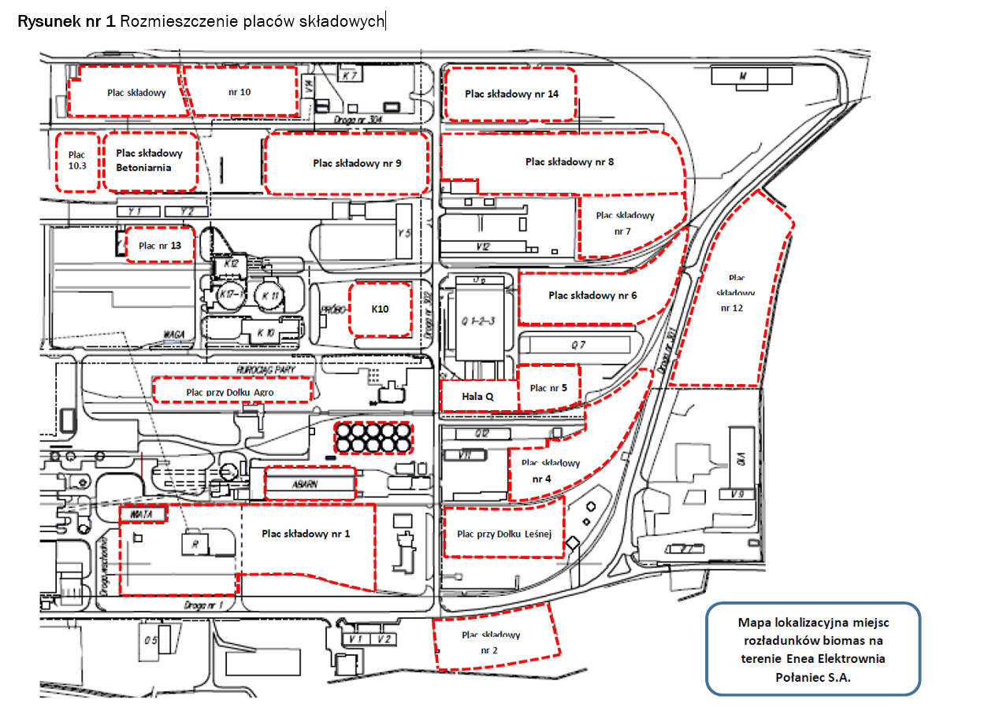

  - Place składowe węgla
Place magazynowe węglowe są to specjalne wydzielone i odpowiednio przygotowane miejsca przeznaczone do czasowego przechowywania (magazynowania) tego paliwa. Place węglowe
w Elektrowni Połaniec ukształtowane są w trzech pryzmach o łącznej pojemności około 600.000 ton, co daje możliwość magazynowania i utrzymywania zapasów węgla kamiennego na okres co najmniej 30 dni pracy Elektrowni Połaniec ze średnim obciążeniem. Pojemność placów węglowych zabezpiecza wymagany prawnie zapas węgla, zgodnie z rozporządzeniem Ministra Gospodarki Pracy Polityki Społecznej z dnia 12.03.2003r. w sprawie zapasów paliw w przedsiębiorstwach energetycznych
Pojemność poszczególnych placów węglowych wynosi:
- plac węgla nr 1 - pojemność ok. 120.000 ton,
- plac węgla nr 2 - pojemność ok. 250.000 ton (oznaczany również jako 2A i 2B),
- plac węgla nr 3 - pojemność ok. 230.000 ton.
Na placu magazynowym nr 1 poziom wód gruntowych został obniżony za pomocą poprowadzonych drenów odwadniających, z których woda dostaje się do kanalizacji przemysłowej. Pozostałe place węglowe nie mają obniżonego poziomu wód gruntowych.
Place magazynowe węglowe wyposażone są w:
- dwie ładowarko-zwałowarki typu ŁZKS-500/250 zamontowane nad przenośnikami placowymi (T32, T25) między placami 1/2 oraz 2/3,
- dwa doły awaryjne (T-39, T-40) do bezpośredniego zasypu węgla spycharką, usytuowane z przodu placu węglowego nr 2.
Do formowania, homogenizowania pryzm oraz utwardzania powierzchni placów węglowych wykorzystuje się ciągniki gąsienicowe z osprzętem spycharkowym.
  - Dostawy biomasy na place magazynowe
Dostawy transportem samochodowym - realizowane są zarówno pojazdami samowyładowczymi jak
i z ruchomą podłogą. Ich wjazd na teren Elektrowni odbywa się bramą nr 3 z wykorzystaniem istniejącego systemu awizacji dostaw. Po przekroczeniu bramy wjazdowej samochód kierowany jest na wagę samochodową, następnie na próbopobiernię oraz dalej na wskazane miejsce na placach magazynowych. Tam po dokonaniu wstępnej kontroli przez brakarza, samochód jest skierowany do rozładunku we wskazanym miejscu, w zależności od rodzaju dostarczonej biomasy. Po opróżnieniu samochód udaje się w drodze powrotnej ponownie na wagę samochodową dla zmierzenia tary,
a następnie opuszcza teren Elektrowni. Przepustowość obecnego systemu dostaw samochodowych biomasy wynosi około 140 -200 pojazdów na dobę.
Dostawy transportem kolejowym - realizowane są pociągami składającymi się z maksimum 30 platform, na których posadowione są po dwa lub trzy kontenery z biomasą. Ze stacji kolejowej Połaniec zestawy wagonów odbierane są lokomotywami spalinowymi obsługiwanymi przez firmę zewnętrzną, działającą na podstawie umowy ze Spółką Bioenergia. Po przejechaniu wagi kolejowej, pociąg
z biomasą rozpinany jest na dwa lub trzy zestawy, ze względu na pojemność obecnych torów rozładunkowych w rejonie placów magazynowych biomasy. Rozładunek kontenerów odbywa się z wykorzystaniem maszyn kołowych typu Kalmar ze specjalistycznym osprzętem. Wydajność rozładunkowa z kontenerów kolejowych wynosi około dwa pociągi czyli około 60 platform na dobę.
  - Dostawy węgla na place magazynowe
Dostawy węgla kamiennego do Elektrowni realizowane są tylko transportem kolejowym
z wykorzystaniem wagonów węglarek 60 tonowych. Klasyczne zestawy pociągów składają się z 40 wagonów, ale możliwe są też mniejsze zestawy kolejowe, w szczególności w przypadku dostawy węgla w postaci flotu lub mułów węglowych. Ze stacji kolejowej Połaniec zestawy wagonów odbierane są lokomotywami spalinowymi obsługiwanymi przez firmę zewnętrzną. Po przejechaniu wagi kolejowej, pociąg z węglem rozpinany jest na dwa zestawy po maksimum 20 wagonów, ze względu na pojemność torów rozładunkowych przed wywrotnicami wagonowymi. Dwie wywrotnice wagonowe, o oznaczeniach technologicznych WW-1 i WW-2, zainstalowane są na dwóch niezależnych torach kolejowych i są pierwszymi urządzeniami układu technologicznego, przeznaczonego do rozładunku węgla na potrzeby bloków energetycznych nr 1 -7. Wywrotnice wagonowe są o nośności po Q = 132 ton każda, zostały skonstruowane dla rozładunku wagonów czteroosiowych (dopuszczalne są również wagony sześcioosiowe). Wywrotnice przystosowane są do rozładunku węgla kamiennego w każdych warunkach atmosferycznych naszej strefy klimatycznej. Rozładowywany na wywrotnicach węgiel posiada wilgotność do około 20%. Podstawianie wagonów z węglem na tor dojazdowy do wywrotnicy odbywa się porcjami po 20 wagonów lub mniejszymi, ze względu na ograniczoną długość torów dojazdowych i wyjazdowych obu wywrotnic. Do rozładunku na wywrotnicę wprowadzany jest zawsze tylko jeden wagon. Do rozładunku dopuszcza się wagony o konstrukcji metalowej, typu węglarka, spełniające wymagania gabarytowe dla tych wywrotnic wagonowych. Pod wywrotnicą wagonową zainstalowane są cztery sekcje zasobników węgla, o pojemności łącznej do 3 wagonów czteroosiowych, czyli około 180 ton. Transport węgla z zasobników pod wywrotnicami na place magazynowe odbywa się z wykorzystaniem kolejno: dwóch podwójnych przenośników pod tymi zasobnikami, przenośników placowych oraz ładowarko-zwałowarek typu ŁZKS-500/250. Wydajność wywrotnic wagonowych wynosi minimum około 22 sztuk wagonów na godzinę, a wydajność ciągów transportowych 1600 – 2000 t/h dla węgla kamiennego.
  - Układu do podawania paliwa do Zielonego Bloku nr 9
Instalacja transportu biomasy leśnej oraz biomasy pozaleśnej do przyblokowych zbiorników dziennych przedstawia Rysunek nr 2. Zielony Blok nr 9 zasilany jest biomasą leśną zawsze z magazynu typu
A-Barn oraz biomasą pozaleśną zawsze ze zbiornika dobowego Agro.

Rysunek nr 2 Schemat transportu biomasy na Zielony Blok
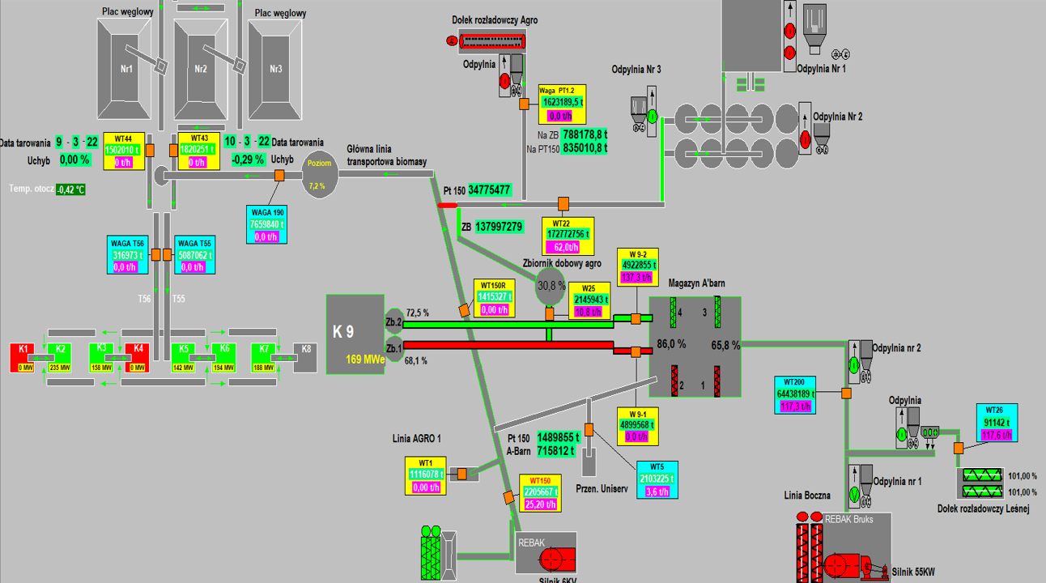
Biomasa leśna do magazynowania w A-barn może być podawana z wykorzystaniem następujących linii transportowych:
- Bocznej linii transportowej Biomasy 1 – biomasa podawana jest dalej na główny przenośnik taśmowy 1-150, z którego przy pomocy pługa jest zrzucana na kolejny przenośnik taśmowy
PT-9-5, skąd trafia na przenośnik taśmowy rewersyjny PT-9-6, zainstalowany w magazynie A-Barn.
- Bocznej linii Uniserv – biomasa podawana jest dalej na przenośnik taśmowy PT-9-5, skąd trafia na przenośnik taśmowy rewersyjny PT-9-6, zainstalowany w magazynie A-Barn.
- Bocznej linii transportowej instalacji Rębaka Bruks - biomasa poprzez przenośnik taśmowy PT 200, a następnie przenośnik taśmowy PT-9-7, trafia na przenośnik taśmowy rewersyjny PT-9-6, zainstalowany w magazynie A-Barn.
- Instalacji Dołka Rozładowczego Biomasy Leśnej – biomasa poprzez przenośnik taśmowy PT2.6, trafia na przenośnik PT 200, a następnie na przenośnik PT-9-7 i do magazynu biomasy A-Barn.
Z magazynu A-Barn biomasa leśna pobierana jest z wykorzystaniem czterech wygarniaczy ślimakowych, z których trafia dalej na przenośniki PT9-1 lub PT9-2, i dalej na dwa przenośniki galerii skośnej PT9-3 oraz PT9-4.
Biomasa pozaleśna do magazynowania w zbiorniku dobowym Agro trafia z Biomasy 2 za pomocą dwóch linii transportowych:
- Instalacji biomasy 2 - poprzez jej transport na przenośnik taśmowy PT23, a następnie przenośnikiem PT24.
- Instalacji Dołka Rozładowczego Biomasy Agro 2 – dalej na przenośnik PT-22, a następnie na przenośnik PT 23 i przenośnikiem PT 24.
Z Silosu Agro paliwo jest wyładowywane do pojemnika wyrównawczego przez obrotowy wygarniacz ślimakowy 9WGA, którego prędkość obrotowa jest sterowana automatycznie według zapotrzebowania. Z pojemnika wyrównawczego biomasa jest transportowana na przenośnik taśmowy PT-25 przez podwójny przenośnik ślimakowy 9PSA.
Poziom biomasy w pojemniku jest regulowany przez wygarniacz ślimakowy zbiornika. Pojemnik wyrównawczy i podwójny przenośnik ślimakowy 9PSA są stosowane w celu zapobieżenia niekontrolowanym przepływom paliwa. Przenośnik taśmowy PT 25 jest wyposażony w wagę, a jego prędkość jest sterowana automatycznie według zapotrzebowania. Przepływ masy paliwa z Silosu Agro jest regulowany przez zmianę prędkości wygarniaczy ślimakowych 9PSA i przenośnika taśmowego PT 25 stosownie do wyników pomiaru przepływu masy paliwa wykonywanego na przenośniku taśmowym PT 25. Z przenośnika taśmowego PT 25 biomasa „agro” jest zrzucana na jeden z dwóch przenośników taśmowych PT 9-3 lub PT 9-4.
  - Układu do podawania paliwa do współspalania bloki 2 – 7

Rysunek nr 3 Schemat transportu biomasy – linia boczna
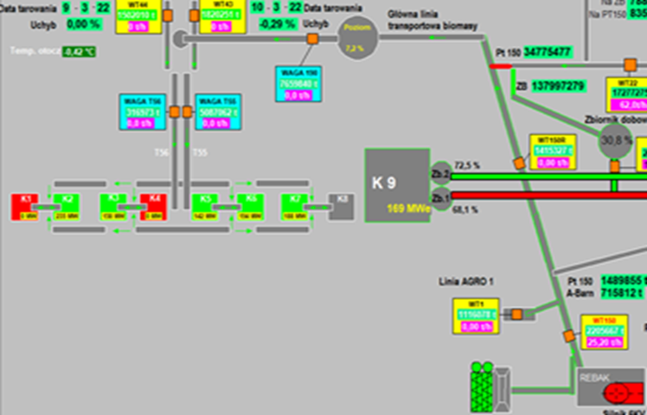
Linią boczną podawania biomasy Leśnej mogą być podawane odpady tartaczne oraz inne rozdrobnione uprzednio odpady drewna zgodnie ze specyfikacją, których długość mierzona wzdłuż włókien nie powinna być większa niż 25 mm. Proces podawania biomasy leśnej linią boczną linią transportową polega na:
- podawaniu biomasy Leśnej z placu składowego, przy pomocy ładowarki kołowej, do zasobnika biomasy Leśnej 1-100,
- dozowaniu biomasy z zasobnika 1-100 przez dwa wygarniacze ślimakowe 1-101 i 1-102 na przenośnik taśmowy PT 1-110,
- transporcie zrębków przenośnikiem taśmowym PT 1-110 oraz dodatkowymi przenośnikami taśmowymi spinającymi PT 1-5 i PT 1-6 na główne przenośniki transportowe biomasy PT 1-150
i PT 1-157 do zbiornika (silosu) buforowego lub z przenośnika PT 1-150 do magazynu A-Barn.
Pod przenośnikami taśmowymi spinającymi znajdują się kontenery na zanieczyszczenia powstałe
z czyszczenia taśm przenośnikowych przez skrobaki znajdujące się w pobliżu stacji napędowej, które po napełnieniu opróżniany jest na placu składowym przy pomocy wózka widłowego.
Rysunek nr 4 Schemat podawania biomasy linia boczna
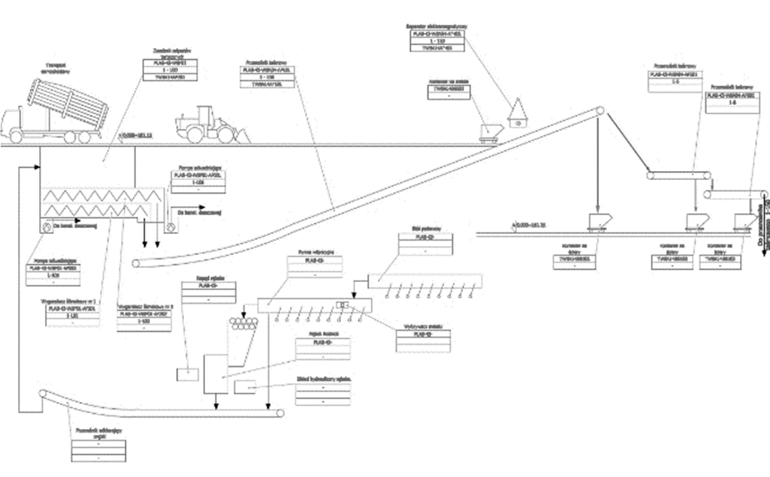
Biomasa pochodzenia rolniczego (Agro) podawana jest dwiema liniami na główny przenośnik transportowy biomasy PT 1-150 i dalej przenośnikiem PT 1-157 do zbiornika (silosu) buforowego. Pierwsza linia podawania biomasy - Linia Agro-1 pozwala na jej podawanie na bieżąco z zadaszonej wiaty koło kosza zasypowego linii Agro-1 przy pomocy ładowarek kołowych w postaci luźnej o wielkości cząstek począwszy od bardzo drobnej frakcji, aż do brykietów w postaci walca. Wydajność urządzeń transportowych linii Agro-1 wynosi około 30 t//h przy zakładanej gęstości podawanego materiału 200 mg/m3. Drugą linią podawania biomasy Agro jest instalacja Biomasy-2 i Dołka Agro, która pozwala na jej dozowanie z zadanym udziałem masowym z silosów magazynowych lub przenośników rozładowczych (Samsonów lub dołka rozładowczego) na główny przenośnik transportowy PT 1-150.
Proces podawania biomasy Agro linią Agro-1 polega na:
- systematycznym podawaniu biomasy Agro z placu składowego do zasobnika metalowego przy pomocy ładowarki kołowej,
- transporcie biomasy zgromadzonej w zasobniku na przenośnik taśmowy wagowy przy pomocy ślimaka, a następnie na przenośnik kubełkowy,
- ważeniu biomasy przy pomocy wagi zainstalowanej na przenośniku taśmowym,
- podawaniu biomasy z podajnika kubełkowego na główny przenośnik taśmowy transportu biomasy PT 1-150.
Rysunek nr 5 Linia Agro-1
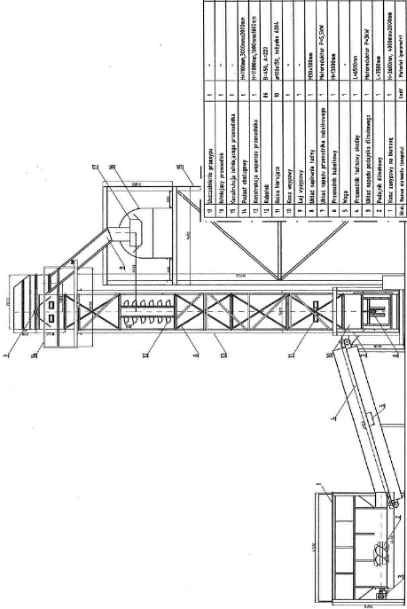
Proces transportu oraz dozowania wszystkich gatunków biomasy polega na:
- odbiorze biomasy Leśnej z bocznej linii transportowej przez główny przenośnik transportowy
PT 1-150,
- odbiorze biomasy Agro z linii Agro-1, przez główny przenośnik transportowy PT1-150,
- zrzucaniu biomasy Leśnej z wykorzystaniem pługa z przenośnika PT1-150 na przenośnik
PT9-5 i dalej do A-Barn (umieszczonego pomiędzy przesypem z linii Agro-1, a przesypem
z instalacji Biomasy-2 i Dołka Agro),
- odbiorze dozowanej biomasy typu Agro z instalacji Biomasy-2 i Dołka Agro przez główny przenośnik transportowy PT 1-150, w połowie jego długości,
- transporcie wszystkich gatunków biomasy kolejno dwoma głównymi przenośnikami taśmowymi PT1-150 i PT1-157, biegnącymi na estakadach do zbiornika (silosu) buforowego, zlokalizowanego obok placu węglowego nr 3 lub obejściem (bypassem) tego zbiornika, dalej na kolejny przenośnik taśmowy PT1-190,
- czasowym magazynowaniu biomasy w zbiorniku (silosie) buforowym,
- dozowaniu biomasy ze zbiornika (silosu) buforowego na przenośnik taśmowy PT1-190 przy pomocy wygarniacza ślimakowego,
- transporcie biomasy przenośnikiem P 1-190 do zasobnika dozującego,
- dozowaniu biomasy z zasobnika dozującego przy pomocy przenośnika ślimakowego na wybrany jeden przenośnik taśmowy nawęglania T-43 lub T-44.
Magazynowanie wszystkich gatunków biomasy w zbiorniku (silosie) buforowym powinno odbywać się w zakresie 0–80 % jego pojemności, która wynosi 3300m3, przy czym utrzymywanie podczas eksploatacji poziomu bliskiego 0% powoduje zakłócenia poprawności dozowania (udziału masowego) biomasy do węgla. Natomiast poziom 60 – 80% powinien być utrzymywany jedynie tymczasowo
w sytuacjach postoju remontowego głównej linii produkcyjnej lub linii transportowych. Dozowanie biomasy do węgla jest możliwe tylko na jeden z dwóch przenośników taśmowych nawęglania T-43 lub T-44, ze względu na zainstalowanie pojedynczego ślimaka rewersyjnego w zbiorniku dozującym, który może pracować alternatywnie w jednym lub w drugim kierunku. Maksymalna wydajność dozowania biomasy wynosi 286 t/h (dla zrębków) i jest ograniczona wydajnością wygarniacza ślimakowego
w zbiorniku (silosie) buforowym. Rzeczywista wydajność maksymalna wygarniacza może być czasowo większa bądź mniejsza, ponieważ jest zależna od rzeczywistej gęstości biomasy.
Rysunek nr 5 Schemat linii transportu i dozowania biomasy na przenośniki nawęglania
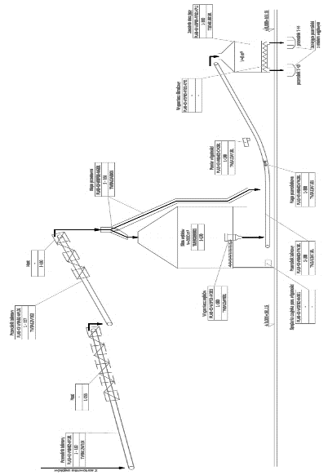
  - Układu do podawania węgla na bloki energetyczne nr 1-7
Na bloki energetyczne nr 1 -7 węgiel kamienny może być podawany na następujące sposoby:
- bezpośrednio z wagonów kolejowych podczas ich rozładunku na dwóch wywrotnicach wagonowych,
- z placów magazynowych nr 1, 2 i 3 poprzez urabianie go dwiema ładowarko-zwałowarkami typu ŁZKS-500/250,
- z placu magazynowego nr 2 poprzez zasobniki nawęglania awaryjnego, które zapełniane są węglem z wykorzystaniem spychaczy,
- w sposób mieszany z wykorzystaniem do celu węgla rozładowywanego na wywrotnicach wagonowych z doładowaniem dodatkowej porcji paliwa z placów magazynowych poprzez urabianie go dwiema ładowarko-zwałowarkami typu ŁZKS-500/250,
- w sposób mieszany z wykorzystaniem do celu węgla rozładowywanego na wywrotnicach wagonowych, z doładowaniem dodatkowej porcji paliwa poprzez zasobniki nawęglania awaryjnego, które zapełniane są węglem z wykorzystaniem spychaczy,
- w sposób mieszany z wykorzystaniem do celu węgla urabianego dwiema ładowarko-zwałowarkami typu ŁZKS-500/250, z doładowaniem dodatkowej porcji paliwa poprzez zasobniki nawęglania awaryjnego, które zapełniane są węglem z wykorzystaniem spychaczy.
Tak przygotowany węgiel transportowany jest dalej układem przenośników taśmowych, do sześciu zasobników przykotłowych, w jakie wyposażony jest każdy z siedmiu bloków energetycznych. Nominalna wydajność ciągów transportowych 1600 t/h. Układ nawęglania zewnętrznego przedstawia Rysunek nr 5, kolorem zielonym zaznaczone są aktualnie pracujące urządzenia. Aktualny poziom napełnienia poszczególnych zasobników przykotłowych bloków energetycznych jest opomiarowany oraz sygnalizowany na stacji operatorskiej nastawni centralnej. Rysunek nr 6 przedstawia zrzut z ekranu pomiarowego poziomu napełnienia, gdzie kolorem zielonym zaznaczono aktualnie pracujące zasobniki (czytaj zespoły młynowe).
Rysunek nr 5 Schemat Układ nawęglania zewnętrznego
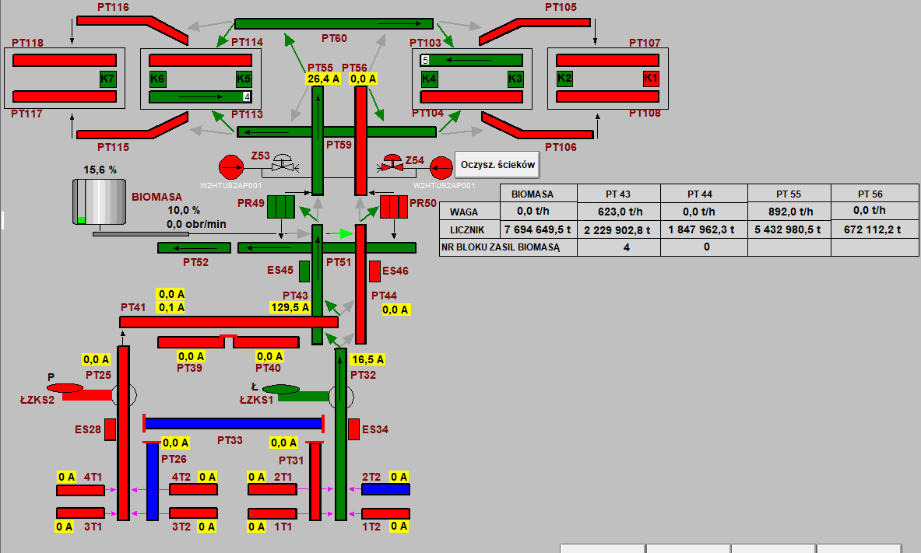

Rysunek nr 6 Zrzut z ekranu stacji operatorskiej – poziom napełnienia zasobników
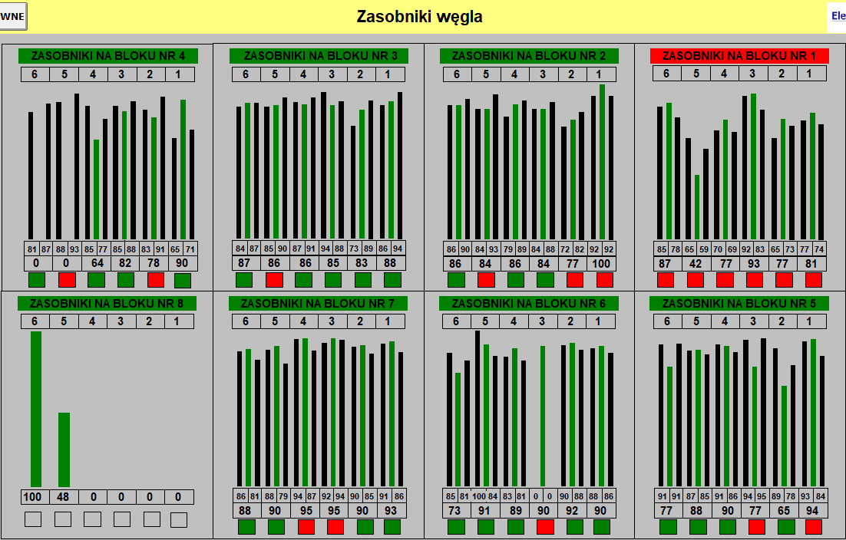

  - AKTUALNA SYTUACJA ELEKTROWNI W ZAKRESIE HAŁASU
Obecna sytuacja akustyczna Elektrowni zawarta jest w Sprawozdaniu z okresowych pomiarów hałasu przenikającego do środowiska z terenu Enea Elektrownia Połaniec S.A. wykonanych przez firmę Energopomiar Sp. z o.o. w dniu 29 grudnia 2022 r. Celem opracowania była ocena wielkości hałasu emitowanego do środowiska z terenu Enea Elektrownia Połaniec S.A. pod względem spełnienia wymagań Prawa Ochrony Środowiska.
Lokalizację punktów pomiarowych wokół Enea Elektrownia Połaniec S.A. przedstawiono w tabeli poniżej oraz na szkicu sytuacyjno-wysokościowym.

L.p. | Oznaczenie punktu pomiarowego | Wysokość punktu pomiarowego nad poziomem terenu h(m) | Współrzędne geograficzne |  | Dopuszczalny poziom hałasu zgodnie z PZ wyrażony wskaźnikiem  LAeq D [dBA]  LAeq N [dBA]
 |  |  | Szerokość  (hdd˚mm`ss.s”) | Długość  (hdd˚mm`ss.s”)
1 | Zabudowa zagrodowa – Tursko Małe 20 | 4 | N 50°26'82.1'' | E 21°20'51.1'' | LAeq D:55  LAeq N:45
2 | Zabudowa zagrodowa – Tursko Małe 27 | 4 | N 50°26'49.2'' | E 21°20'39.6'' | LAeq D:55  LAeq N:45
3 | Zabudowa zagrodowa – Tursko Małe 30 | 4 | N 50°26'81.9'' | E 21°20'68.2'' | LAeq D:55  LAeq N:45
4 | Zabudowa zagrodowa Zawada 2 | 4 | N 50°26'06.1'' | E 21°19'27.7'' | LAeq D:55  LAeq N:45
T1 | Tło zmierzone w Tursku Małym poza oddziaływaniem akustycznym Elektrowni | 4 | N 50°26'81.7'' | E 21°20'74.9'' | -
T2 | Tło zmierzone w Łęgu poza oddziaływaniem akustycznym Elektrowni | 4 | N 50°26'06.3'' | E 21°19'04.5'' | -

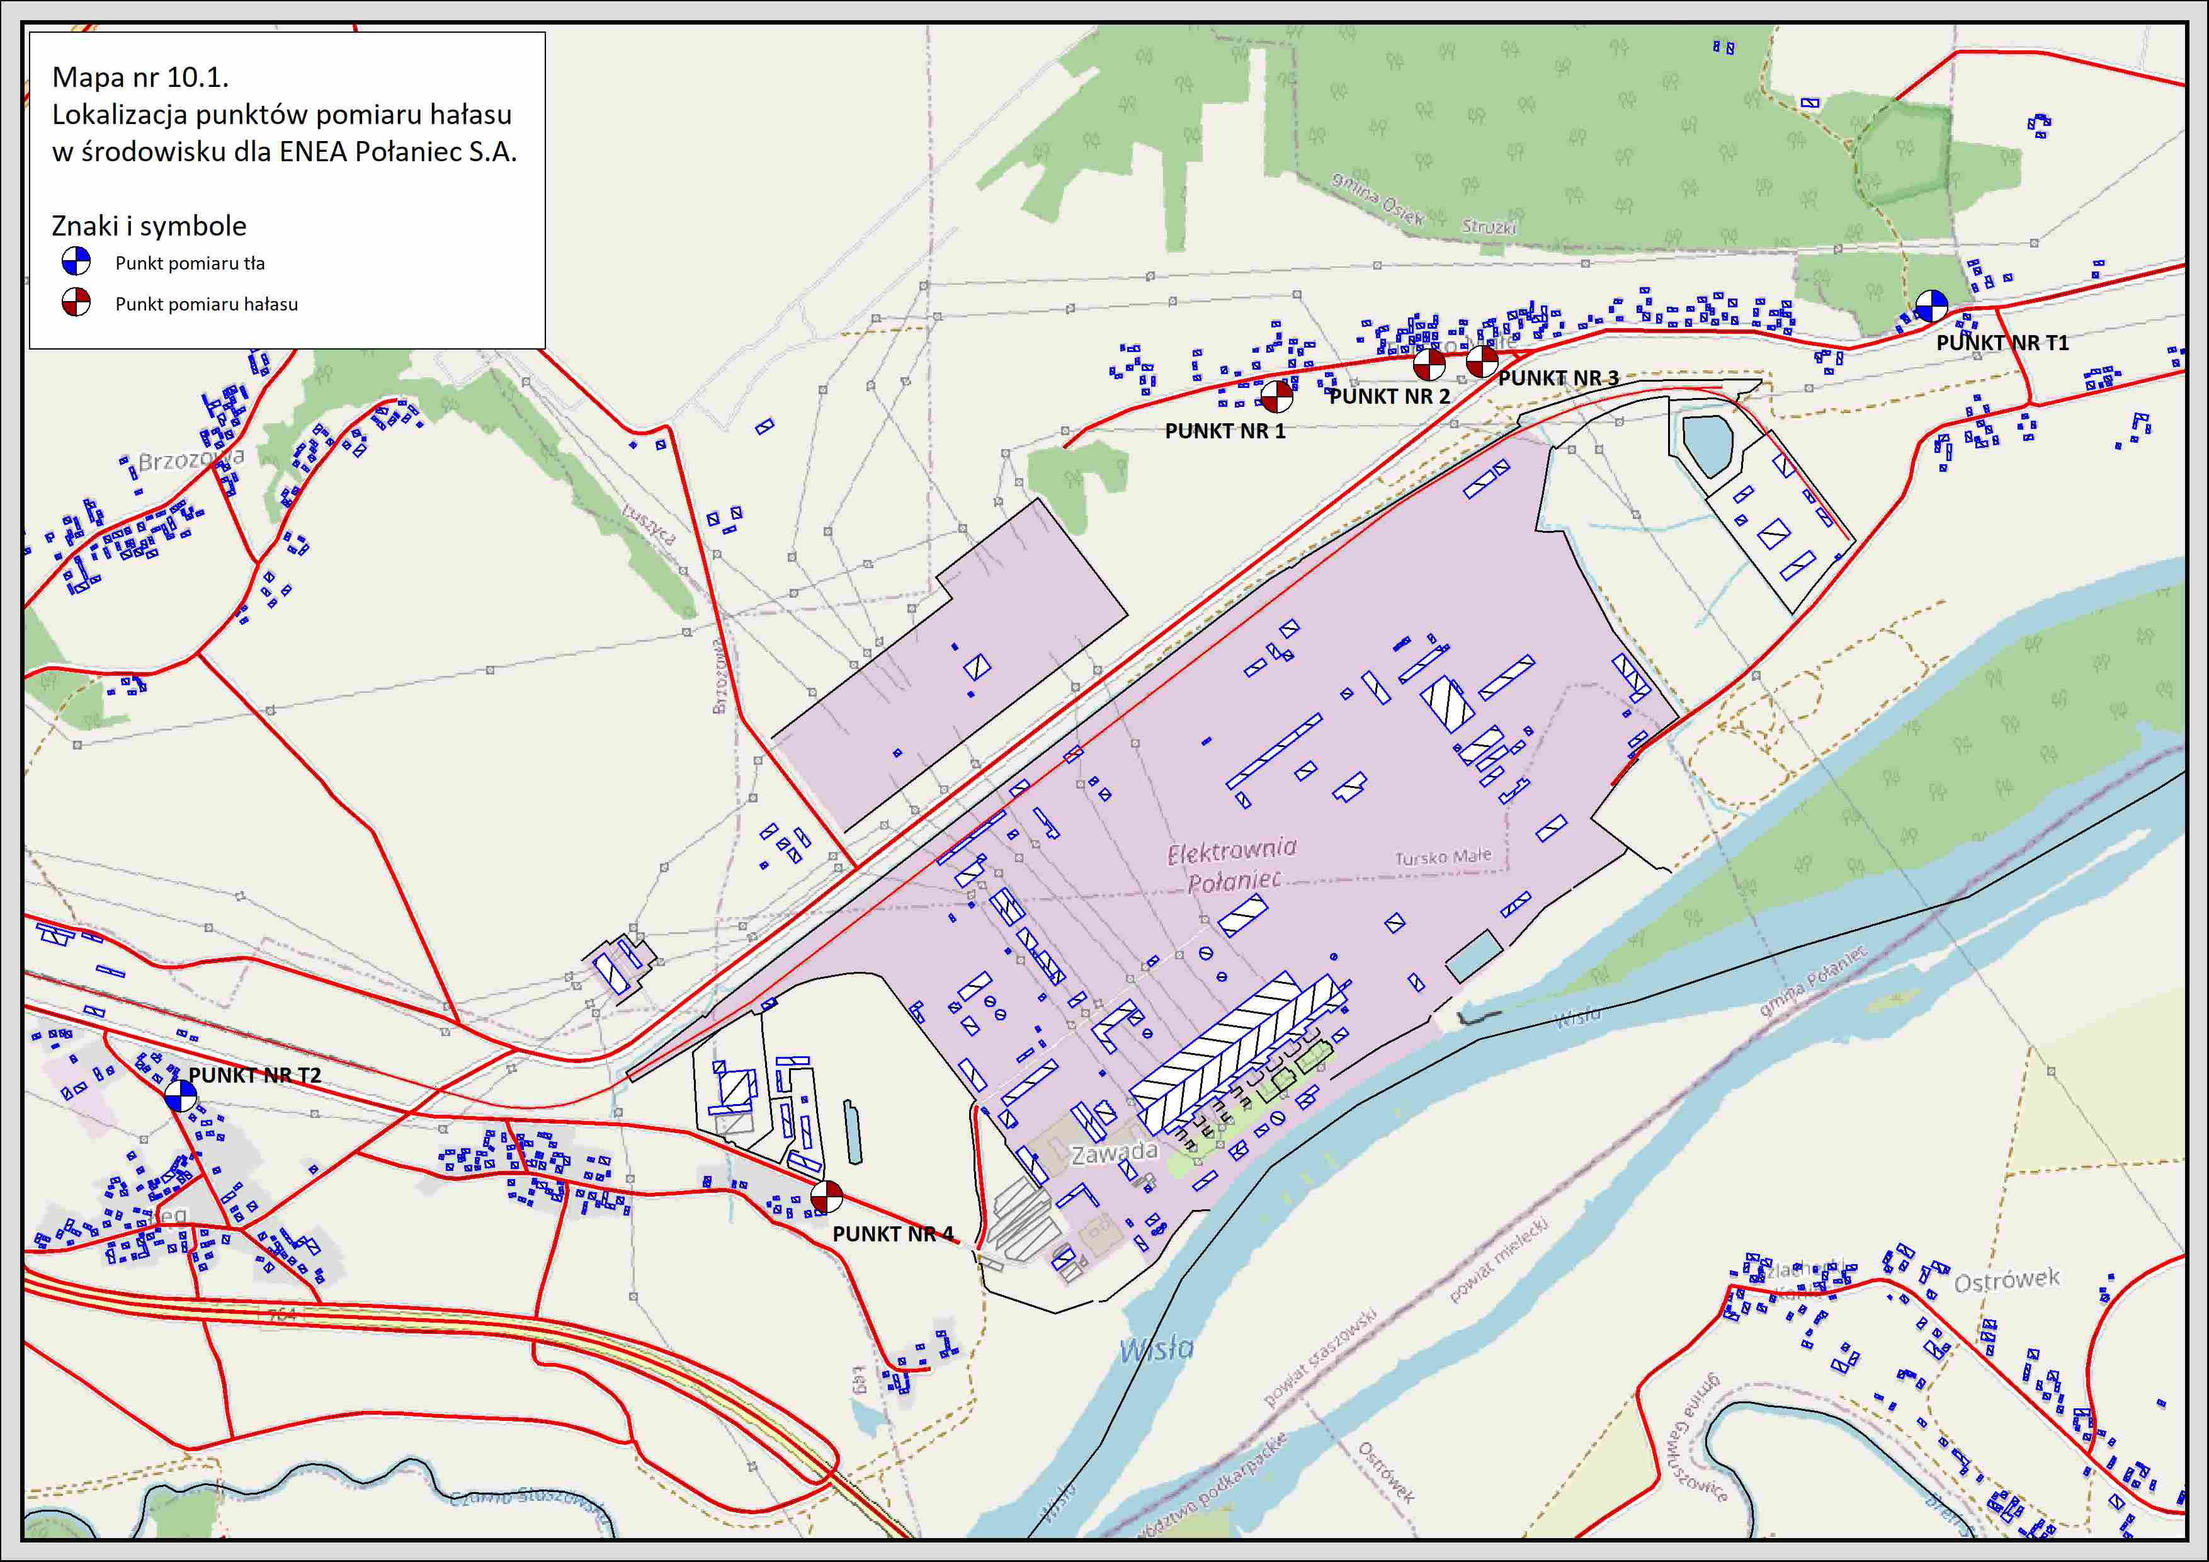

Końcowe zestawienie wyników pomiarów zawarto w tabeli poniżej.
Nr punktu pomiarowego | Wartość równoważnego poziomu dźwięku A, dla czasu odniesienia T, wyrażonego wskaźnikiem hałasu |  | Wartości równoważnego poziomu dźwięku dla czasu odniesienia T wyrażonego wskaźnikiem hałasu po korekcie (z uwagi na lokalizację punktu pomiarowego przy elewacji budynku) [dBA] | Niepewność pomiaru +U₉₅₊ [dB]
 |  |  |  | Symbol | Wartość
1 | 2 | 3 | 4 | 5 | 6
1 | L_{AeqD} | 46.6 | - | +U₉₅₊ | 1.1
 | L_{AeqN} | 44.8 | - | +U₉₅₊ | 0.9
2 | L_{AeqD} | 44.4 | - | +U₉₅₊ | 0.9
 | L_{AeqN} | 43.7 | - | +U₉₅₊ | 0.9
3 | L_{AeqD} | 44.4 | - | +U₉₅₊ | 0.9
 | L_{AeqN} | 43.0 | - | +U₉₅₊ | 1.1
4 | L_{AeqD} | 38.8 | - | +U₉₅₊ | 0.9
 | L_{AeqN} | 38.6 | - | +U₉₅₊ | 0.9

- TERMIN REALIZACJI PRAC
  - Planowane terminy realizacji dla Przedmiotu Zamówienia w przypadku pozyskania Decyzji ŚU:
    - wyłącznie w oparciu o KIP (KIP zakłada krótszy czas realizacji Przedmiotu Zamówienia, ROŚ zakłada dłuższy czas realizacji),

Kamienie milowe realizacji Przedmiotu Zamówienia w przypadku pozyskania decyzji o środowiskowych uwarunkowaniach wyłącznie w oparciu o KIP | Czas trwania wyłącznie z KIP | Rozpoczęcie | Krok po stronie Zamawiającego/ Wykonawcy:
Zakres Podstawowy rozliczany ryczałtowo
Kamień milowy 1  Wykonanie Inwentaryzacji, Projektu Wstępnego i analiz  (zakres pkt. 5.1.1., 5.1.3., 5.1.4., 5.1.5., 5.1.6., 5.1.7., 5.1.8., 5.1.9.) | Nie dłużej niż 87 dni | Dzień podpisania umowy | Wykonawcy
Kamień milowy 2  Dostarczenie niezbędnych danych do opracowania Karty informacyjnej przedsięwzięcia  (zakres pkt.5.1.2.) | Nie dłużej niż 32 dni | Dzień zatwierdzenia projektu Wstępnego Kamień milowy nr 1 | Wykonawcy
Kamień milowy 2a  Postanowienie o konieczności sporządzenia ROŚ  (zakres pkt.5.1.2.) | Nd. | Nd. | Nd.
Kamień milowy 3  Dostarczenie niezbędnych danych do opracowania Raportu o odziaływaniu na środowisko – zakres objęty prawem opcji  (zakres pkt.5.1.2.) | Nd. |  | Nd.
Kamień milowy 4  Pozyskanie decyzji o środowiskowych uwarunkowaniach | 151 dni | Dostarczenie kompletnych danych wymaganych w Kamieniu milowym nr 2 | Zamawiającego
Kamień milowy 5  Opracowanie operatów wodnoprawnych i innych wymaganych dokumentów w uzgodnieniu z Zamawiającym, przygotowanie dla Zamawiającego wniosku o uzyskanie pozwolenia wodnoprawnego dla rozwiązań projektowych.  (zakres pkt. 5.1.10.) | 62 dni | Kamień milowy nr 1 | Wykonawcy
Kamień milowy 6  Pozyskanie prawomocnego pozwolenia wodnoprawnego | 104 dni | Kamień milowy 5, Kamień milowy 4 | Zamawiającego
Kamień milowy 7  Dokumentacja do pozwolenia na budowę. Przygotowanie kompletnego wniosku i złożenie wniosku o pozwolenie na budowę  (zakres pkt.5.1.11., 5.1.12.) | Nie dłużej niż 6 dni  Nie dłużej niż 80 dni | Kamień milowy nr 6  Dzień zatwierdzenia projektu Wstępnego Kamień milowy nr 1 | Wykonawcy
Kamień milowy 8  Uzyskanie w imieniu Zamawiającego prawomocnego pozwolenia na budowę  (zakres pkt. 5.1.13., 5.1.14., 5.1.15., 5.1.16) | 79 dni | Kamień milowy nr 7 | Wykonawcy

Zakres rozliczany powykonawczo
Kamień milowy 9  Faza I – zakres prac zdefiniowany w pkt 5.2. | 112 dni | Kamień milowy 1 | Wykonawcy
Kamień milowy 10  Faza II – zakres prac zdefiniowany w pkt 5.2. | 120 dni | Kamień milowy 1 | Wykonawcy
Kamień milowy 11  Faza III – zakres prac zdefiniowany w pkt 5.2. | 140 dni | Kamień milowy 1 | Wykonawcy
Kamień milowy 12  Faza IV – zakres prac zdefiniowany w pkt 5.2. | 112 dni | Kamień milowy 11 | Wykonawcy
Kamień milowy 13  Faza V – zakres prac zdefiniowany w pkt 5.2. | 112 dni | Kamień milowy 11 | Wykonawcy
Odpowiedzi na pytania, o których mowa w pkt 5.5. | 114 dni od Kamienia milowego 13 | 14 dni od Kamienia milowego 9 | Wykonawcy
Nadzór autorski na etapie realizacji Zadań Cząstkowych  (zakres pkt. 5.6.) | 31.12.2026 | Kamień milowy 8 | Wykonawcy

    - w oparciu o ROŚ:

Kamienie milowe realizacji Przedmiotu Zamówienia w przypadku pozyskania decyzji o środowiskowych uwarunkowaniach w oparciu o ROŚ | Czas trwania wraz z pozyskaniem ROŚ | Rozpoczęcie | Krok po stronie Zamawiającego/ Wykonawcy:
Zakres Podstawowy rozliczany ryczałtowo
Kamień milowy 1  Wykonanie Inwentaryzacji, Projektu Wstępnego i analiz,  (zakres pkt. 5.1.1., 5.1.3., 5.1.4., 5.1.5., 5.1.6., 5.1.7., 5.1.8., 5.1.9.) | Nie dłużej niż 87 dni | Dzień podpisania umowy | Wykonawcy
Kamień milowy 2  Dostarczenie niezbędnych danych do opracowania Karty informacyjnej przedsięwzięcia  (zakres pkt.5.1.2.) | Nie dłużej niż 32 dni | Dzień zatwierdzenia projektu Wstępnego Kamień milowy nr 1 | Wykonawcy
Kamień milowy 2a  Postanowienie o konieczności sporządzenia ROŚ  (zakres pkt.5.1.2.) | 124 dni | Dostarczenie kompletnych danych wymaganych w Kamieniu milowym nr 2 | Zamawiającego
Kamień milowy 3  Dostarczenie niezbędnych danych do opracowania Raportu o odziaływaniu na środowisko – zakres objęty prawem opcji  (zakres pkt.5.1.2.) | 33 dni | Kamień milowy 2a | Wykonawcy
Kamień milowy 4  Pozyskanie decyzji o środowiskowych uwarunkowaniach | 149 dni | Dostarczenie kompletnych danych wymaganych w Kamieniu milowym nr 3 | Zamawiającego
Kamień milowy 5  Opracowanie operatów wodnoprawnych i innych wymaganych dokumentów w uzgodnieniu z Zamawiającym, przygotowanie dla Zamawiającego wniosku o uzyskanie pozwolenia wodnoprawnego dla rozwiązań projektowych.  (zakres pkt. 5.1.9.) | 62 dni | Kamień milowy nr 1 | Wykonawcy
Kamień milowy 6  Pozyskanie prawomocnego pozwolenia wodnoprawnego | 105 dni | Kamień milowy 5, Kamień milowy 4 | Zamawiającego
Kamień milowy 7  Dokumentacja do pozwolenia na budowę. Przygotowanie kompletnego wniosku i złożenie wniosku o pozwolenie na budowę  ((zakres pkt.5.1.11., 5.1.12.) | Nie dłużej niż 6 dni  Nie dłużej niż 80 dni | Kamień milowy nr 6  Dzień zatwierdzenia projektu Wstępnego Kamień milowy nr 1 | Wykonawcy
Kamień milowy 8  Uzyskanie w imieniu Zamawiającego prawomocnego pozwolenia na budowę  (zakres pkt. 5.1.13., 5.1.14., 5.1.15., 5.1.16) | 79 dni | Kamień milowy nr 7 | Wykonawcy
Zakres rozliczany powykonawczo
Kamień milowy 9  Faza I – zakres prac zdefiniowany w pkt 5.2. | 112 dni | Kamień milowy 1 | Wykonawcy
Kamień milowy 10  Faza II – zakres prac zdefiniowany w pkt 5.2. | 120 dni | Kamień milowy 1 | Wykonawcy
Kamień milowy 11  Faza III – zakres prac zdefiniowany w pkt 5.2. | 140 dni | Kamień milowy 1 | Wykonawcy
Kamień milowy 12  Faza IV – zakres prac zdefiniowany w pkt 5.2. | 112 dni | Kamień milowy 11 | Wykonawcy
Kamień milowy 13  Faza V – zakres prac zdefiniowany w pkt 5.2. | 112 dni | Kamień milowy 11 | Wykonawcy
Odpowiedzi na pytania, o których mowa w pkt 5.5. | 114 dni od Kamienia milowego 13 | 14 dni od Kamienia milowego 9 | Wykonawcy
Nadzór autorski na etapie realizacji Zadań Cząstkowych  (zakres pkt. 5.6) | 31.12.2026 | Kamień milowy 8 | Wykonawcy

  - Terminy określone w pkt 8.1.1. – 8.1.2 mogą ulec zmianie w przypadku powstania po stronie Zamawiającego sytuacji, których nie był w stanie przewidzieć w dniu zawarcia Umowy. Zmiana terminów będzie uzgodniona z Wykonawcą.
- GWARANCJA, RĘKOJMIA, UBEZPIECZENIE
  - Szczegółowe warunki gwarancji, rękojmi i ubezpieczenia zdefiniowano w umowie.
  - Okres gwarancji wynosi 4 lata od daty przekazania przedmiotowej dokumentacji, spełniającej warunki określone niniejszym SWZ. Okres rękojmi jest równy okresowi gwarancji.
  - Celem zabezpieczenia roszczeń Zamawiającego wynikających z niewykonania lub nienależytego wykonania Umowy Wykonawca dostarczy Zamawiającemu zabezpieczenie należytego wykonania umowy na warunkach określonych w umowie.
  - Wykonawca przedstawi oświadczenie o posiadaniu ubezpieczenia od Odpowiedzialności Cywilnej w zakresie prowadzonej działalności związanej z przedmiotem zamówienia zgodnie z wymaganiami Zamawiającego Ważne polisę OC na kwotę nie niższą niż 15.000.000 zł (słownie: piętnaście milionów złotych) /poza polisami obowiązkowymi OC/ lub oświadczenie, że oferent będzie posiadał taką polisę przez cały okres wykonania robót/świadczenia usług
- ORGANIZACJA REALIZACJI PRAC
  - Organizacja i wykonywanie prac na terenie Elektrowni odbywa się zgodnie z Instrukcją Organizacji Bezpiecznej Pracy (IOBP) w Enea Elektrownia Połaniec Spółka Akcyjna (I/NB/B/20/2013) oraz Instrukcją ochrony przeciwpożarowej w Enea Elektrownia Połaniec Spółka Akcyjna I/NB/B/2/2015.
dostępne na stronie: https://www.enea.pl/pl/grupaenea/o-grupie/spolki-grupy-enea/polaniec/zamowienia/dokumenty.
  - W trakcie realizacji prac na terenie Zamawiającego Wykonawca jest zobowiązany do przestrzegania zasad i zobowiązań dotyczących bezpieczeństwa pracy oraz ochrony przeciwpożarowej zawartych w ogólnie obowiązujących przepisach oraz instrukcjach, procedurach obowiązujących w tym zakresie u Zamawiającego
  - Wykonawca jest zobowiązany do zapewnienia zasobów ludzkich i narzędziowych. zapewniających bezpieczną organizacje i wykonywanie prac
  - Wykonawca będzie uczestniczył w spotkaniach koniecznych do realizacji, koordynacji i współpracy.
  - Wykonawca będzie wykonywał roboty/świadczył Usługi w szczególności zgodnie z:
- Ustawą Prawo budowlane,
- Ustawą o dozorze technicznym,
- Ustawą Prawo energetyczne
- Ustawą o ochronie przeciwpożarowej
- Ustawą Prawo ochrony środowiska,
- Ustawą o odpadach,
- Ustawą Prawo wodne
- Ustawa o udostępnianiu informacji o środowisku i jego ochronie, udziale społeczeństwa w ochronie środowiska oraz o ocenach oddziaływania na środowisko
- Zaleceniami i wytycznymi Zamawiającego oraz korporacyjnymi GK ENEA.
- przepisami wydanymi na podstawie w/w Ustaw określającymi wymagania w zakresie bezpieczeństwa i higieny pracy, ochrony przeciwpożarowej, przy wykonywaniu określonych prac oraz wymagania lub warunki techniczne dla urządzeń, instalacji lub maszyn
- MIEJSCE ŚWIADCZENIA USŁUG
Strony uzgadniają, że Miejscem świadczenia Usług będzie teren Elektrowni Zamawiającego w Zawadzie 26, 28-230 Połaniec oraz siedziba Wykonawcy
- REGULACJE PRAWNE,PRZEPISY
  - Wykonawca będzie świadczył usługi zgodnie z ogólnie obowiązującymi wymaganiami prawnymi dotyczącymi przedmiotu i zakresu usługi
  - Wykonawca będzie przestrzegał polskich przepisów prawnych łącznie z instrukcjami i przepisami wewnętrznymi Zamawiającego dotyczących , środowiskowych, BHP bezpieczeństwa i higieny pracy, ochrony przeciwpożarowej , organizacji pracy , ubezpieczeń.
  - Wykonawca ponosi koszty dokumentów, które należy zapewnić dla uzyskania zgodności z regulacjami prawnym i łącznie z przepisami bezpieczeństwa i higieny pracy oraz ochrony przeciwpożarowej).
- PRZEPISY WŁAŚCIWE dla Enea Elektrownia Połaniec S.A.
  - Zastosowanie mają procedury i instrukcje obowiązujące w Enea Połaniec. Obejmują one, co następuje:
    - Instrukcja Organizacji Bezpiecznej Pracy w Enea Elektrownia Połaniec Spółka Akcyjna (I/NB/B/20/2013);
    - Instrukcją ochrony przeciwpożarowej w Enea Elektrownia Połaniec Spółka Akcyjna I/NB/B/2/2015.
    - Instrukcja postępowania w razie wypadków i nagłych zachorowań oraz zasady postępowania powypadkowego (I/NB/B/15/2007).
    - Instrukcja w sprawie zakazu palenia wyrobów tytoniowych, w tym palenia nowatorskich wyrobów tytoniowych i papierosów elektronicznych I/NB/B/48/2018
    - Instrukcja przeprowadzania odbiorów zadań inwestycyjnych I/AM/P/17/2008
    - Instrukcja przepustkowa dla ruchu osobowego i pojazdów oraz zasady poruszania się
po terenie chronionym Elektrowni.
    - Instrukcja przepustkowa dla ruchu materiałowego
    - Instrukcja postępowania z odpadami wytworzonymi w Elektrowni Połaniec
    - Adres dostarczania dokumentów zobowiązaniowych dostępny na stronie internetowej ENEA Elektrownia POŁANIECS.A.: https://www.enea.pl/pl/grupaenea/o-grupie/spolki-grupy enea/polaniec/zamowienia/dokumenty-dla-wykonawcow-i-dostawcow
- RAPORTY I ODBIORY
  - Wykonawca będzie składał Zamawiającemu w poniedziałek tygodniowe raporty z realizacji Umowy. Raporty będą składane w formie elektronicznej.
  - W terminach określonych przez Zamawiającego raportów z kontroli stref / miejsc prowadzenia prac, pod kątem spełnienia wymagań bezpieczeństwa prowadzonych prac;
  - Zawsze w terminie do 8 – go dnia po zakończeniu miesiąca liczby osób, które faktycznie realizowały prace oraz liczbę godzin przepracowanych przez te osoby (dotyczy osób zatrudnionych przez wykonawcę i jego podwykonawców).
  - Raporty będą stanowić podstawę do sporządzenia protokołów odbioru Usług zgodnie z OWZU. Wzory raportów będą uzgadniane przez Strony wg potrzeb Zamawiającego.
- DOKUMENTACJA
Dokumentacja związana realizacją zakresu prac z winna być zgodna z przepisami na dzień wydania Zamawiającemu dokumentacji. W dokumentacji nie należy umieszczać nazw producentów i produktów handlowych, a materiały należy opisać przez podanie istotnych parametrów
  - Dokumentacja wykonawcy
    - Wykonawca zobowiązany jest dostarczyć Zamawiającemu pełną dokumentację dotyczącą Przedsięwzięcia na każdym etapie jego realizacji.
    - Wykonawca zobowiązany jest do umożliwienia dostęp zdalnego do dokumentacji Przedsięwzięcia na każdym etapie jego realizacji, w celu pobrania (np. serwer FTP).
    - Wszystkie dokumenty i rysunki powinny być potwierdzone przez osoby o odpowiednich, wymaganych przez przepisy kwalifikacjach.
    - Wszystkie rysunki i schematy powinny być wykonane w formacie *.dwg i *.pdf, a dokumenty w formatach *.doc, *.xls i/lub *.pdf.
    - Finalne wersje Projektu Wstępnego i dokumentacji dla zadań cząstkowych będą dostarczane w 2 egzemplarzach papierowych oraz na nośniku CD
    - Finalne wersje Projektów budowlanych do pozwalania na budowę będą dostarczane w 4 egzemplarzach papierowych oraz na nośniku CD
    - Wykonawca powinien posiadać wdrożony system kontroli wersji dla dokumentacji projektowej
  - Dokumentacja wymagana przez Zamawiającego:
L.p. | Dokumentacja | Wymagana  [x] | Dokument źródłowy
0 | WSTĘPNA INFORMACJA (Z OFERTĄ).
 | Dane dotyczące granicy zakresu dostawy. Interfejs z innym układem i zasilania (para; sprężone powietrze, woda, całkowite zużycie energii elektrycznej, ciężar, liczba wejść/wyjść do DCS...)
 | System kontroli jakości i proponowany program I&T ze wskazaniem punktów zatrzymania i punktów zaświadczenia.
A0 | PRZED ROZPOCZĘCIEM PRAC
 | Karta Informacyjna Bezpieczeństwa i Higieny Pracy dla Wykonawców – Z 5 (Załącznik do zgłoszenia Z1 dokumentu związanego nr 2 do IOBP ) | X | Instrukcja Organizacji Bezpiecznej Pracy w Enea Elektrownia Połaniec S.A nr I/NB/B/20/2013
 | Wykaz osób skierowanych do przeprowadzenia wizji lokalnej na terenie i na rzecz Enea Elektrownia Połaniec Spółka Akcyjna ( Załącznik Z2 dokumentu związanego nr 2 do IOBP)) | X | Instrukcja Organizacji Bezpiecznej Pracy w Enea Elektrownia Połaniec S.A nr I/NB/B/20/2013
 | Wykazy osób skierowanych do wykonywania prac na rzecz i na terenie ENEA Elektrownia Połaniec S.A. przez wykonawcę i podwykonawców ( Załącznik Z1 dokumentu związanego nr 2 do IOBP) |  | Instrukcja Organizacji Bezpiecznej Pracy w Enea Elektrownia Połaniec S.A nr I/NB/B/20/2013
 | Wnioski o nadanie upoważnień niezbędnych do realizacji przedmiotu usługi tj:  pełnienia określonych funkcji w procesie organizacji prac będących przedmiotu usługi  obsługi urządzeń, instalacji i sieci będących przedmiotu usługi; |  | Instrukcja Organizacji Bezpiecznej Pracy w Enea Elektrownia Połaniec S.A nr I/NB/B/20/2013
 | Wniosek o wydanie przepustek tymczasowych dla Pracowników | X | Instrukcja przepustkowa dla ruchu osobowego i pojazdów nr I/NK/B/35/2008
 | Ogólną informację o:  metodach i technologii wykonywania prac, ryzykach z tym związanych;  materiałach i sprzęcie planowanym do wykorzystania podczas realizacji prac; |  | Instrukcja Organizacji Bezpiecznej Pracy w Enea Elektrownia Połaniec S.A nr I/NB/B/20/2013
 | Wniosek o wydanie przepustek tymczasowych dla pojazdów | X | „Instrukcja przepustkowa dla ruchu osobowego i pojazdów oraz zasady poruszania się po terenie chronionym Enea Elektrownia Połaniec Spółka Akcyjna” – I/NN/B/35/2008
 | Wniosek o wydanie zgody na fotografowanie / filmowanie |  | Instrukcja zwiedzania oraz fotografowania i filmowania obiektów Enea Elektrownia Połaniec Spółka Akcyjna” – I/NN/B/1/2018.
 | Opracowanej przez Wykonawcę Instrukcji Organizacji Robót (IOR) i uzgodnienia z Zamawiającym. | X | Instrukcja organizacji bezpiecznej pracy w Enea Elektrownia Połaniec S.A nr I/DB/B/20/2013
 | Zakres prac  ( uzgodniony i zatwierdzony ) | X
Projekt techniczny - montażowy
(uzgodniony i zatwierdzony)
 | Harmonogram realizacji prac  ( uzgodniony i zatwierdzony ) oraz zaopiniowany przez służby BHP wykonawcy | X
 | Przewidywany - Plan odpadów przewidzianych do wytworzenia  w związku z realizowaną umową rynkową, zawierający prognozę : rodzaju odpadów, ilości oraz planowanych sposobach ich zagospodarowania (Załącznik Z-2) |  | Instrukcja postępowania z odpadami wytworzonymi w Elektrowni Połaniec nr I/TQ/P/41/2014
 | Wykaz substancji niebezpiecznych stosowanych w trakcie realizacji wraz z aktualnymi kartami charakterystyki tych substancji.
Plan Kontroli i Badań
( uzgodniony przez strony i zatwierdzony )
Uzgodniona z UDT Technologia naprawy, montażu
( dla urządzeń wymagających dozoru z UDT )
A1 | DWA TYGODNIE ROZPOCZĘCIEM PRAC
 | Szczegółowy plan dotyczący podwykonawców, dostaw, prefabrykacji, montażu, prób.
 | Wstępny plan kontroli, prób i procedur rozruchowych
 | plan bezpieczeństwa dotyczący wymagań bezpieczeństwa pracy i ochrony środowiska w zakresie działań realizowanych przez Wykonawcę i podwykonawców w miejscu budowy /montażu/ placu budowy podczas realizacji projektu(
 | Wstępny schemat organizacyjny na placu budowy /montażu/ dotyczący wykonawcy i podwykonawców
A2 | DWA TYGODNIE PRZED ROZPOCZĘCIEM PRAC SPAWALNICZYCH NA OBIEKCIE
 | Listy podwykonawców i wyszczególnienie zakresów dla podwykonawców
 | Karty technologiczne połączeń spawanych WPQR i WPA wykazujące kwalifikacje technologii spawania
 | Procedury prefabrykacji na warsztacie
 | Atesty materiałowe, metale rodzime i dodatkowe
 | Kwalifikacje spawaczy zaangażowanych w prace
 | Szczegółowy plan realizacji
A3 | PRZED ROZPOCZĘCIEM PREFABRYKACJI
 | Procedury prefabrykacji na warsztacie
 | Lista pod-wykonawców i specyfikacja zakresów dostaw pod-wykonawców
 | Karty technologiczne połączeń spawanych WPQR i WPA
 | Procedury prefabrykacji na warsztacie
 | Atesty materiałowe, metale rodzime i dodatkowe
 | Kwalifikacje spawaczy zaangażowanych w prace
 | Szczegółowy plan realizacji
 | Procedura badań/prób prowadzonych na warsztacie
B | W TRAKCIE REALIZACJI PRAC
 | Raport z inspekcji wizualnej | X
 | Niezwłocznie informacji o każdym zdarzeniu wypadkowym lub nagłym zachorowaniu związanym z pracą na terenie i na rzecz Elektrowni Połaniec, zgodnie z Instrukcją postępowania w razie wypadków i nagłych zachorowań oraz zasad postępowania powypadkowego (I/NB/B/15/2007); |  | Instrukcja Organizacji Bezpiecznej Pracy w Enea Elektrownia Połaniec S.A nr I/NB/B/20/2013
 | Niezwłocznie informacji o każdym zauważonym zagrożeniu pożarowym lub innym miejscowym zagrożeniu. |  | Instrukcja Ochrony Przeciwpożarowej w Enea Elektrownia Połaniec Spółka Akcyjna  I/NB/B/2/2015
 | W terminach ustalonych przez Zamawiającego raportu bezpieczeństwa z kontroli stref/miejsc pracy oraz przestrzegania przepisów i zasad bezpieczeństwa przez osoby przez niego zatrudnione, wykonujące prace w tych strefach/miejscach. ( Załącznik Z4 dokumentu związanego nr 2 do IOBP) | X | Instrukcja Organizacji Bezpiecznej Pracy w Enea Elektrownia Połaniec S.A nr I/NB/B/20/2013
 | W terminie do 8 – go dnia po zakończeniu miesiąca oraz zawsze po zakończeniu prowadzenia prac, jeżeli trwały krócej niż miesiąc – liczby osób Wykonawcy i jego podwykonawców, które faktycznie realizowały prace na terenie i na rzecz Elektrowni Połaniec oraz liczbę godzin przepracowanych przez te osoby w okresie wymaganym raportowaniem; | X | Instrukcja Organizacji Bezpiecznej Pracy w Enea Elektrownia Połaniec S.A nr I/NB/B/20/2013
 | Uzgodniona z UDT Technologia naprawy ( dla urządzeń wymagających dozoru z UDT )
 | Tygodniowy raport realizacji prac wraz z aspektami BHP | X
 | Foty pomiarowe
 | Dokumentacja fotograficzna ( stan zastany) | X
 | Uzgodnienia zmiany zakresu prac ( uzgodniony przez strony i zatwierdzony ) | X
 | Zmiany harmonogramu realizacji prac ( uzgodniony przez strony i zatwierdzony ) | X
 | Protokoły odbiorów częściowych ( uzgodniony przez strony i zatwierdzony ) | X
C | PO ZAKOŃCZENIU PRAC
Zestawienie materiałów podstawowych użytych do remontu,
z podaniem gatunku materiałów, numeru wytopu, zastosowania
oraz numeru atestu/ów
 | Zestawienie materiałów dodatkowych do spawania z podaniem gatunku, średnicy oraz numeru atestu/ów
 | Lista spawaczy uczestniczących w zadaniu
 | Lista WPS-ów zastosowanych w zadaniu
 | Lista sprzętu spawalniczego zastosowanego w realizacji
 | Protokoły z badań nieniszczących /NDT/
 | Protokoły z pomiarów luzów itp.
 | Przewodnik warsztatowy wykonanych prac
 | Poświadczenia / Oświadczenia | X
 | Szkice, rysunki – dokumentacja pomontażowe z naniesionymi zmianami
 | Protokół kontroli spełnienia minimalnych wymagań dotyczących bezpieczeństwa i higieny pracy w zakresie użytkowania maszyny |  | Instrukcja przeprowadzania oceny minimalnych wymagań dotyczących bezpieczeństwa i higieny pracy w zakresie użytkowania maszyny nr I/MR/P/9/2012
 | Zgłoszenie gotowości urządzeń do odbioru
 | Raport końcowy z wykonanych prac zawierający uwagi / zalecenia dotyczące remontowanego urządzenia/obiektu, w tym układów i urządzeń współdziałających oraz dokumentację zdjęciową | X
 | Protokoły odbiorów wstępnych wraz z: kompletem dokumentów dla stanu po zakończeniu montażu oraz Końcowy plan kontroli, prób i procedury rozruchu oraz sprawozdań. Kompletny i dla stanu po zakończeniu montażu ze wszystkimi certyfikatami, deklaracjami i sprawozdaniami; |  | Instrukcja odbiorowa/OWZU
 | Protokoły odbioru częściowego / inspektorskiego ( uzgodniony przez strony i zatwierdzony) |  | Instrukcja odbiorowa/OWZU
 | Protokoły odbioru technicznego (uzgodniony przez strony i zatwierdzony) |  | Instrukcja odbiorowa/OWZU
 | Opracowanie i przedłożenie Zamawiającemu instrukcji eksploatacji urządzeń instalacji spełniającej wymagania pzrepisów w tym zakresie
 | Deklaracja zgodności dla instalacji
 | Protokół odbioru pogwarancyjnego |  | Instrukcja odbiorowa/OWZU
 | Wykaz odpadów wytworzonych w trakcie realizacji prac wraz z kartami przekazania odpadu. |  | Instrukcja postępowania z odpadami wytworzonymi w Elektrowni Połaniec nr I/TQ/P/41/2014
C1 | KONIEC PREFABRYKACJI, PRZED WYSYŁKĄ
 | Plan końcowej kontroli i prób na warsztacie oraz sprawozdań;
 | Lokalizacja każdego spawacza w układzie spawania.
C2 | KONIEC MONTAŻU
 | Końcowy plan kontroli, prób i procedury rozruchu oraz sprawozdań. Kompletny i dla stanu montażu jak przed rozruchem.
 | Wszystkie certyfikaty Deklaracje zgodności (materiałowe, zgodności z przepisami Unii Europejskiej CE, kalibracji ...) łącznie z certyfikatami zgodności z polskimi przepisami dla urządzeń ciśnieniowych, które wydaje uprawniona organizacja kontroli jakości.

- POZOSTAŁE WARUNKI
  - Zamawiający udostępni Oferentom Wykonawcom opracowanie Politechniki Wrocławskiej pt. „Studium rozwoju systemu zasilania biomasą w Enea Elektrownia Połaniec S.A. Etap III”.
  - Aktualne strefy zagrożenia wybuchowego określone są w obowiązującym w Elektrowni aktualnym Dokumentem Zabezpieczenia przed Wybuchem z roku 2022, który to dokument zostanie udostępniony do wglądu na etapie składania oferty.
  - Do obowiązków Wykonawcy należy w szczególności:
    - Skierowanie do wykonywania prac pracowników o wymaganych kwalifikacjach zawodowych, a w tym posiadających aktualne uprawnienia projektowe we wszystkich wymaganych branżach.
    - Skierowanie do wykonywania prac w zakresie prac inwentaryzacyjnych i pomiarowych na obiektach Zamawiającego pracowników spełniających wymagania kwalifikacyjne uprawniające do zajmowania się eksploatacją urządzeń, instalacji i sieci energetycznych oraz inne niż w/w uprawnienia zawodowe stosownie do rodzaju i zakresu prowadzonych prac określone w odrębnych przepisach.
    - Dostarczenie wymaganych aktualną instrukcją organizacji bezpiecznej pracy w Elektrowni Połaniec, dokumentów zarówno na etapie składania oferty (dokument Z-5) jak i przed rozpoczęciem prac inwentaryzacyjnych i pomiarowych na obiektach w Elektrowni (dokumenty Z-1, Z-2), w wymaganych terminach.
  - Podczas wykonywania prac na terenie Elektrowni, Wykonawcę obowiązują przepisy wewnętrzne Zamawiającego, a w tym instrukcja organizacji bezpiecznej pracy w Enea Połaniec S. A., instrukcja ochrony przeciwpożarowej, przepisy w zakresie ochrony środowiska naturalnego, a w tym instrukcja postępowania z odpadami wytworzonymi w Enea Połaniec S.A. przez podmioty zewnętrzne, z którymi to dokumentami Oferent (przyszły Wykonawca) jest zobowiązany zapoznać się przed złożeniem ostatecznej oferty cenowej.
  - Do obowiązków Zamawiającego należy:
    - Bieżąca współpraca z Projektantami, bezzwłoczne udzielanie informacji oraz udział w wizjach lokalnych związanych z realizowanym przedmiotem zamówienia,
    - Udostępnianie posiadanej dokumentacji technicznej i budowlanej,
    - Konsultowanie proponowanych rozwiązań technicznych,
    - Przekazywanie niezwłocznie po określeniu założeń technicznych posiadanych dokumentów oraz warunków wykonania przyłączy do mediów.
    - Przekazywanie, niezwłocznie po określeniu założeń technicznych dla rozbudowy rozdzielnic elektrycznych, warunków dla wykonania zasilania i przyłączy do źródeł energii elektrycznej, warunków do wykonania przyłączy dla pozostałych mediów, co może istotnie limitować termin realizacji projektu budowlanego oraz całego przedmiotu zamówienia.
- Prawa autorskie
Zamawiający informuje, iż w umowie znajdą się następujące postanowienia dotyczące praw autorskich
  - Dokumentacja przygotowana przez Wykonawcę , jak również jej części stanowiące przedmiot odbioru, jako wytwór myśli projektantów podlegają ochronie zgodnie z przepisami ustawy o prawie autorskim i prawach pokrewnych.
  - W ramach ustalonego w umowie wynagrodzenia, Wykonawca łącznie z przekazaną na rzecz Zamawiającego dokumentacją przekazuje autorskie prawa majątkowe bez dodatkowego wynagrodzenia, a Zamawiający prawa te przyjmuje, na następujących polach eksploatacji :
    - użytkowania dokumentacji i opracowań towarzyszących na własny użytek oraz użytek osób trzecich w celach związanych z realizacją zadań cząstkowych,
    - utrwalenia dokumentacji i opracowań towarzyszących na wszelkich rodzajach nośników a w szczególności na nośnikach video, taśmie światłoczułej, magnetycznej, dyskach komputerowych oraz wszelkich typach nośników przeznaczonych do zapisu cyfrowego (np. CD, DVD, Blue-ray, pendrive itd.),
    - zwielokrotniania dokumentacji i opracowań towarzyszących dowolną techniką w dowolnej ilości, na wszystkich rodzajach nośników, wytwarzanie jakąkolwiek techniką egzemplarzy utworu, w tym techniką drukarską, reprograficzną, zapisu magnetycznego oraz techniką cyfrową,
    - wprowadzania dokumentacji i opracowań towarzyszących do pamięci komputera na dowolnej liczbie stanowisk komputerowych oraz do sieci multimedialnej, telekomunikacyjnej, komputerowej, w tym do Internetu,
    - wyświetlania i publicznego odtwarzania dokumentacji i opracowań towarzyszących,
    - zmiany dokumentacji i opracowań towarzyszących i ich elementów,
    - wymiany nośników, na których utrwalono dokumentację i opracowania towarzyszące,
    - publicznego udostępniania dokumentacji i opracowań towarzyszących w taki sposób, aby każdy mógł mieć do niego dostęp w miejscu i w czasie przez niego wybranym
    - utrwalania i zwielokrotniania Dokumentacji Wykonawcy - wytwarzanie i zwielokrotnianie egzemplarzy Dokumentacji Wykonawcy dowolną techniką i w dowolnej ilości egzemplarzy oraz utrwalanie Dokumentacji Wykonawcy na dowolnych nośnikach i w dowolnych formatach lub systemach zapisu, w szczególności techniką drukarską, reprograficzną, zapisu magnetycznego oraz techniką cyfrową;
    - w zakresie rozpowszechniania Dokumentacji Wykonawcy - udostępniania dokumentacji osobom trzecim w dowolnej formie w całości lub części w zależności od potrzeb Zamawiającego, w szczególności w celu wdrożenia rozwiązań przedstawionych w dokumentacji w przedsiębiorstwie Zamawiającego lub na potrzeby prowadzenia prac eksploatacyjnych, lub prowadzenia gospodarki remontowej, zapewniającej utrzymanie urządzeń w odpowiednim stanie oraz przywrócenie parametrów nominalnych;
    - wykorzystywanie Dokumentacji Wykonawcy w celu budowy, wykończenia lub przeprowadzenia prac remontowych lub naprawczych w obiekcie budowlanym, utrzymania go w należytym stanie technicznym, odbudowy, rozbudowy, nadbudowy, modernizacji, połączenia z innym obiektem, dokonywania innych zmian w obiekcie, rozbiórki w szczególności celem rozwoju, powiększenia obiektu, wykonania prac naprawczych obiektu, bądź utrzymania obiektu we właściwym stanie technicznym;
    - wykorzystywanie Dokumentacji Wykonawcy w celu uzyskiwania decyzji administracyjnych lub innych aktów administracyjnych oraz w postępowaniach sądowych;
    - wykorzystanie Dokumentacji Wykonawcy w celu wykonania instrukcji wewnętrznych udostępnianych wykonawcom prowadzącym prace eksploatacyjne;
    - wykorzystanie Dokumentacji Wykonawcy. w Załączniku nr 1 do Umowy dla potrzeb przygotowania postępowań o udzielenie zamówienia.
  - Wykonawca przenosi na Zamawiającego wyłączne prawo do zezwalania na wykonywanie zależnych praw autorskich do Projektu i Dokumentacji projektowej, polegających na dokonywaniu zmian w Projekcie /Dokumentacji projektowej oraz rozporządzaniu tymi zmianami.
  - Wykonawca oświadcza, że wprowadzenie przez Zamawiającego zmian w Projekcie lub Dokumentacji projektowej lub powierzenie dokonania takich zmian innym osobom a także wykonywanie praw zależnych, nie będzie naruszało jego autorskich praw osobistych do Projektu czy Dokumentacji projektowej.
  - Wykonawca oświadcza, że jego prawa do dokumentacji nie są w niczym i przez nikogo ograniczone.
  - Uprawnienia, o których mowa w ust. poprzedzających, na polach eksploatacji tam wskazanych, Wykonawca przenosi na Zamawiającego z chwilą przejęcia przez Zamawiającego dokumentacji, stanowiącej przedmiot umowy. W razie realizacji przedmiotu umowy częściami Wykonawca przenosi w/w uprawnienia do części dokumentacji odpowiednio z chwila przejęcia tej części przez Zamawiającego.
  - W przypadku odstąpienia od umowy z winy Wykonawcy, Zamawiający nabywa prawa autorskie majątkowe
i zależne do całości dotychczasowego zakresu wykonania projektu.

